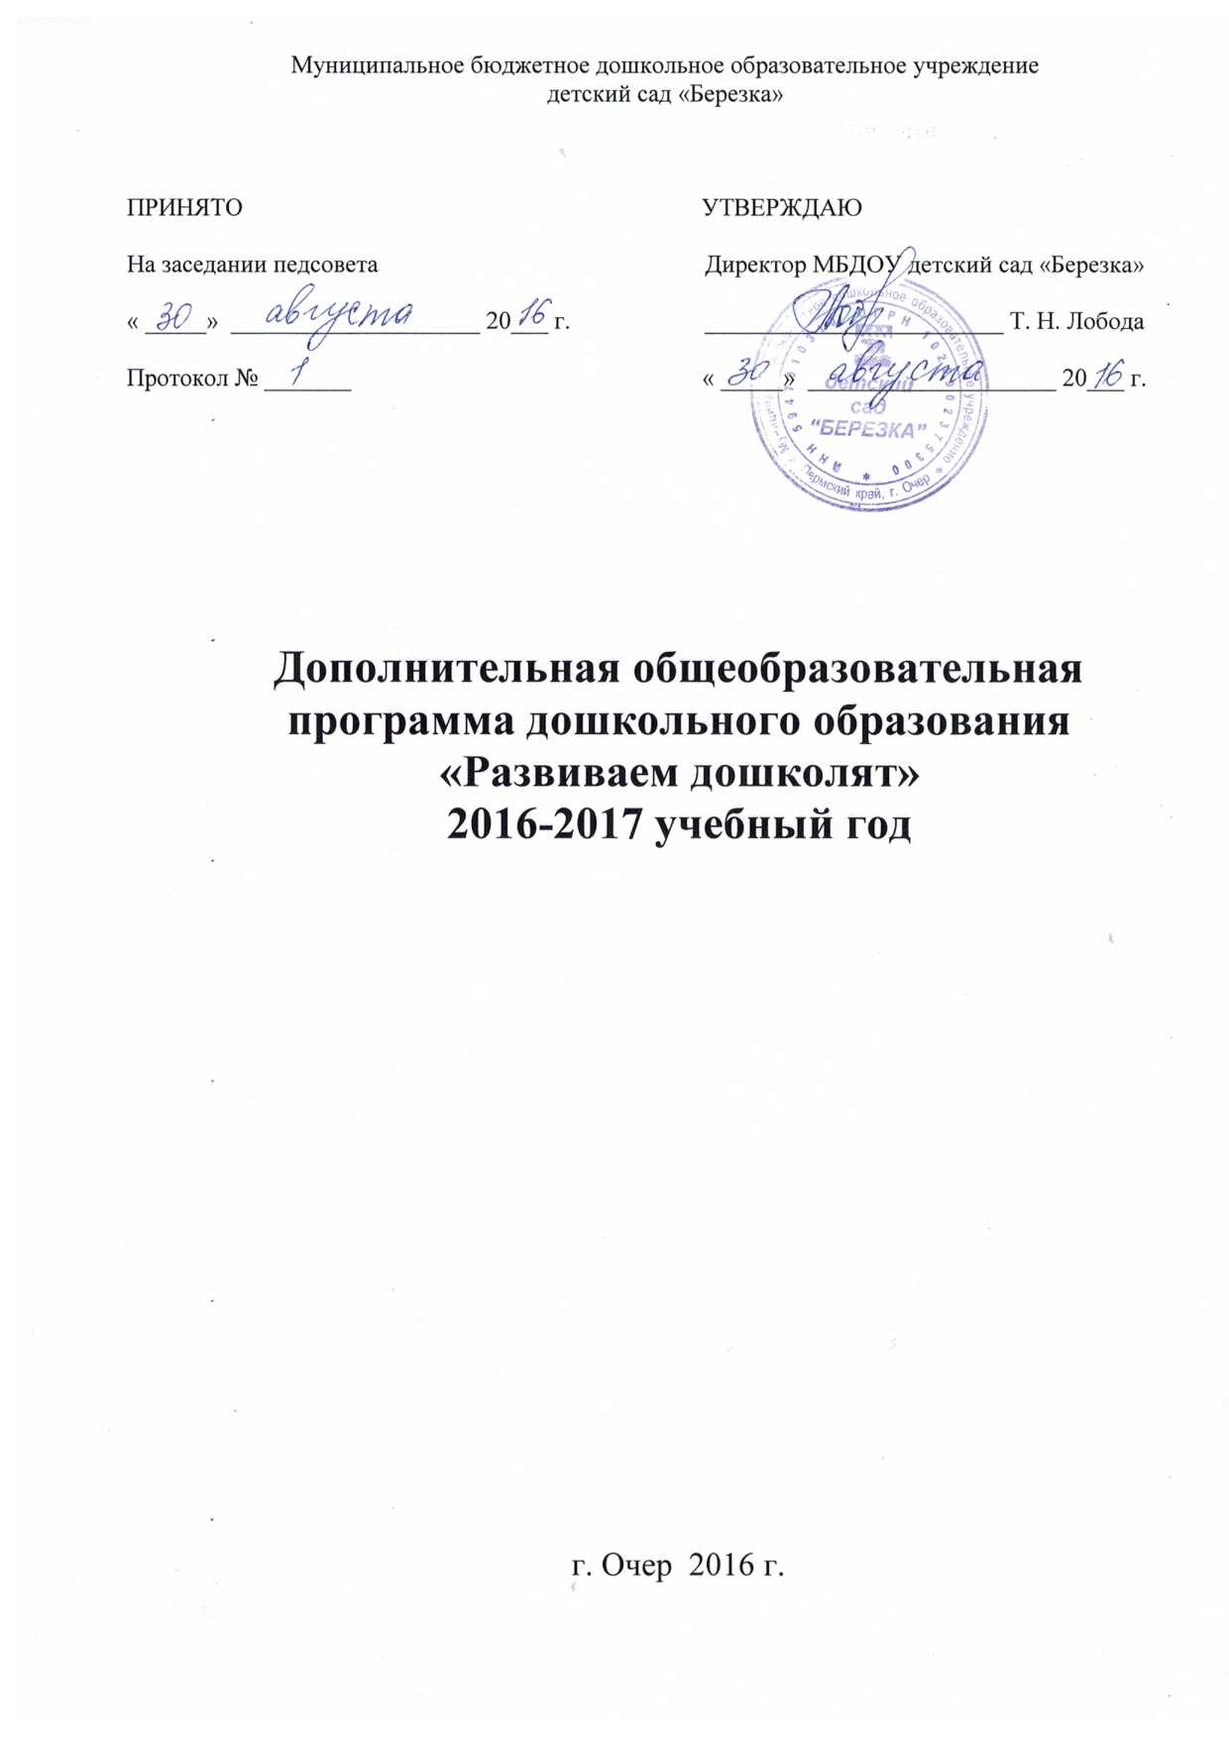

Содержание

1. Актуальность проблемы | 3
2. Обеспечение государственных гарантий доступности дополнительного образования детей | 3
3.Совершенствования управления в организации дополнительных образовательных услуг | 5
4. Ожидаемые результаты | 5
5. Модель организации дополнительной образовательной программы  5.1. План мероприятий по реализации модели организации дополнительной образовательной программы | 7  9
6. Годовой календарно – образовательный график по дополнительной образовательной программе | 10
7. Учебный план по оказанию дополнительных образовательных услуг  на 2016-2017учебный год | 11
8. Заключение | 15
9. Список литературы | 16
11. Приложение:
Приложение 1  Модуль «Речевое развитие»  Рабочая программа кружка « Болтунишка»  Рабочая программа кружка « Речецветик»  Приложение 2  Модуль «Художественно – эстетическое развитие»  Рабочая программа кружка « Радуга красок»  Рабочая программа краткосрочной образовательной практики «Народные промыслы»  Рабочая программа кружка «Ритмика»  Приложение 3  Модуль «Физическое развитие»  Рабочая программа кружка «Туристенок»  Приложение 4  Модуль «Социально – коммуникативное развитие»  Рабочая программа краткосрочной образовательной практики «Учимся, играя, с удовольствием» | 17  23  33  42  45  51  63

1.Актуальность проблемы

Система дошкольного образования, как обозначено в Законе РФ «Об образовании», является первой ступенью в системе непрерывного образования, что предъявляет повышенные требования к качеству образования в ДОУ.
Качество дошкольного образования возрастает с каждым днем. Перед нами стоит непрерывная задача - построить свою работу так, чтобы она не только соответствовала запросам общества, но и обеспечивала сохранение самоценности, неповторимости дошкольного периода детства. Каждое дошкольное учреждение постоянно доказывает свою привлекательность, неповторимость. А это достигается, в первую очередь, высоким качеством образовательного процесса в детском саду.
Цель модели организации дополнительного образования в ДОУ -
создание условий для повышения его доступности, современного качества и эффективности, сохраняя лучшие традиции и накопленный опыт дополнительного образования по различным направлениям деятельности.
Реализация этой цели предполагает решение следующих приоритетных задач:
1. Обеспечение государственных гарантий доступности дополнительного образования детей.
2. Создание условий для повышения качества дополнительного образования детей дошкольного возраста.
3. Создание условий для повышения качества профессиональной подготовленности педагогов по организации дополнительного образования в ДОУ.
4. Более полное использование образовательного потенциала семей, расширение общественного участия по оказанию дополнительных образовательных услуг, развитие социального партнерства детского сада с учреждениями города.
5. Совершенствование управления в организации дополнительных образовательных услуг.

- Обеспечение государственных гарантий
доступности дополнительного образования детей

Решение данной задачи предполагает:
- сохранение приоритета равного доступа детей к дополнительному образованию;
- создание условий для более интенсивного индивидуального развития личности дошкольника на основе использования технологий развития базовых способностей детей;
- получение каждым дошкольником квалифицированных образовательных услуг с учетом его потребностей и пожеланиями родителей для обеспечения ранней его социализации;
- создание равных «стартовых» возможностей каждому ребенку, оказание помощи и поддержки талантливым и одаренным детям;
- создание единого информационного поля в системе дополнительного образования детей, мониторинг состояния системы дополнительного образования детей;

Дополнительное образование имеет значительный педагогический потенциал и выступает как мощное средство развития личности ребенка. Наши воспитанники имеют возможность заниматься в различных кружках по интересам.

Образовательная политика на современном этапе формулирует новые задачи, стоящие перед дошкольным образовательным учреждением. С одной стороны это требования к особым компетенциям воспитанников: подготовка ребенка к жизни в современном динамичном мире, формирование таких качеств, которые определяют облик современного человека и обеспечивают ему успешность жизнедеятельности. К ним можно отнести: готовность и способность делать выбор, сотрудничать, проявлять толерантность, проявлять творчество, ставить и решать проблемы, воспринимать окружающий мир как единую систему. Быть мобильным и готовым обучаться всю жизнь. Кроме этого современный человек должен обладать развитым правосознанием, позволяющим строить правовое государство, эффективно действовать в нем, соблюдать и защищать права человека, т.е. быть человеком, владеющим правовой культурой.
С другой стороны современный детский сад должен стать открытым, мобильным, быстро реагировать на все изменения и выстраивать деятельность в соответствии с интересами и ожиданиями детей, родителей, общества в целом и государства.
Очень многие родители желают получать дополнительные образовательные и оздоровительные услуги.
Таким образом, потребности семей, являются частью заказа, который рассматривается как три составляющие:
1. Особые компетентности, которые должны быть сформированы у человека в системе образования, эти компетентности должны обеспечить ему успешность в современном мире.
2. Требования к особым условиям в системе образования в целом и в каждом конкретном ДОУ, в котором эти компетентности будут формироваться.
3. Конкретные требования (ожидания) семей, которые являются непосредственными потребителями дополнительных образовательных услуг.
Следовательно, современному детскому саду необходимы системные изменения, которые должны произойти в содержании образования, управлении, кадровом ресурсе, внешних связях. Системные изменения требуют определенных усилий, времени и должны быть целенаправленными и взаимосвязанными. Для этого необходимо общее видение и стратегия ДОУ, а так же определенная последовательность шагов и этапов, которые приведут к запланированным результатам.
Задачей детского сада по предоставлению дополнительных образовательных услуг является - создание условий для удовлетворения детей дошкольного возраста и их родителей качеством образования.
Качество дополнительного образовательного процесса в детском саду будет определяться следующими критериями:
- субъективной удовлетворенностью всех участников образовательного процесса его результативностью и условиями;
- соответствие образовательного процесса государственным стандартам, условий его организации и ведения;
- технологичностью и преемственностью, ориентированными на особенности возрастного развития воспитанников и на уровне продвижения по образовательной программе (модули, проекты);
- соответствием содержанием образования консолидированному заказу на оказание образовательных услуг;

3. Совершенствование управления в организации дополнительных образовательных услуг

В числе первоочередных мер, направленных на развитие управления в организации дополнительных образовательных услуг:
- создание нормативной базы по оказанию дополнительных образовательных услуг, ориентирующей дошкольные образовательные учреждения на достижение новых результатов, в том числе, нормативно-правовому обеспечению социального партнерства и взаимодействия;
- разнообразие организационных и содержательных взаимосвязей ДОУ с другими субъектами образовательного пространства на принципах социального партнерства;
- создание прозрачной, открытой системы информирования граждан об образовательных услугах, обеспечивающей полноту, доступность, своевременное обновление, достоверность информации;
- регулярное обеспечение потребителей и общественности информацией о деятельности по организации дополнительных образовательных услуг, включая размещение такой информации на сайте образовательной организации:
- образовательные программы дополнительного образования и оценка их реализации,
- персональный состав педагогов и их квалификация,
- созданные условия,
- организация партнерского взаимодействия;
- организация рекламы оказываемых ДОУ дополнительных услуг, с использованием ее разнообразных видов;
- формирование механизмов оценки качества и востребованности образовательных услуг с участием родителей, создание эффективной системы статистики и мониторинга дополнительного образования детей;
- разработка и внедрение механизмов материального и морального стимулирования
педагогических работников, добившихся высоких результатов в своей работе.

4.Ожидаемые результаты от реализации
дополнительной образовательной программы в ДОУ

Реализация дополнительной образовательной программы в ДОУ призвана способствовать:
1. Позитивным изменениям, направленным на обеспечение доступности, равных возможностей в получении дополнительного образования детей, наиболее полного удовлетворения образовательных потребностей граждан на основе государственных гарантий;
2. Созданию необходимых условий для развития индивидуальных способностей, базовых компетенций ребенка, творческой сферы в интересной и смыслозначимой для него деятельности на основе гибкости и многообразия форм предоставления услуг;
3. Повышению эффективности созданного программно-методического обеспечения по оказанию дополнительных образовательных услуг;
4. Обеспечению вариативности образовательных траекторий в реализации направлений дополнительного образования;
5. Созданию механизмов как внешней, так и внутренней системы оценки качества, ориентированной не столько на регулирование процесса, сколько на новые результаты;
6. Улучшению качественного состава педагогических кадров, занятых в организации кружковой работы ДОУ.

Модель выпускника детского сада ориентирована на ребенка:
- ребенок овладевает основными культурными способами деятельности, проявляет инициативу и самостоятельность в разных видах деятельности - игре, общении, познавательно-исследовательской деятельности, конструировании и др.; способен выбирать себе род занятий, участников по совместной деятельности;
- ребенок обладает установкой положительного отношения к миру, к разным видам труда, другим людям и самому себе, обладает чувством собственного достоинства; активно взаимодействует со сверстниками и взрослыми, участвует в совместных играх. Способен договариваться, учитывать интересы и чувства других, сопереживать неудачам и радоваться успехам других, адекватно проявляет свои чувства, в том числе чувство веры в себя, старается разрешать конфликты;
- ребенок обладает развитым воображением, которое реализуется в разных видах деятельности, и прежде всего в игре; ребенок владеет разными формами и видами игры, различает условную и реальную ситуации, умеет подчиняться разным правилам и социальным нормам;
- ребенок достаточно хорошо владеет устной речью, может выражать свои мысли и желания, может использовать речь для выражения своих мыслей, чувств и желаний, построения речевого высказывания в ситуации общения, может выделять звуки в словах, у ребенка складываются предпосылки грамотности;
- у ребенка развита крупная и мелкая моторика; он подвижен, вынослив, владеет основными движениями, может контролировать свои движения и управлять ими;
- ребенок способен к волевым усилиям, может следовать социальным нормам поведения и правилам в разных видах деятельности, во взаимоотношениях со взрослыми и сверстниками, может соблюдать правила безопасного поведения и личной гигиены;
- ребенок проявляет любознательность, задает вопросы взрослым и сверстникам, интересуется причинно-следственными связями, пытается самостоятельно придумывать объяснения явлениям природы и поступкам людей; склонен наблюдать, экспериментировать. Обладает начальными знаниями о себе, о природном и социальном мире, в котором он живет; знаком с произведениями детской литературы, обладает элементарными представлениями из области живой природы, естествознания, математики, истории и т.п.; ребенок способен к принятию собственных решений, опираясь на свои знания и умения в различных видах деятельности.
На основании целевых ориентиров в ДОУ разработана модель организации дополнительной образовательной программы.
5. Модель организации дополнительной образовательной программы в ДОУ

Предоставление дополнительных образовательных услуг и реализация дополнительных образовательных программ осуществляется только по желанию родителей (их законных представителей) на договорной основе с ними. Использование дополнительных программ дошкольного образования (далее - дополнительные программы) стало возможным с развитием новых гибких форм образования дошкольников в кружках, краткосрочных образовательных практиках и т.п., организуемых в дошкольном учреждении.
На основании п. 6 ст. 14 Закона РФ «Об образовании» образовательное учреждение в соответствии со своими уставными целями и задачами может наряду с основными реализовывать дополнительные образовательные программы и оказывать дополнительные образовательные услуги за пределами определяющих его статус основных образовательных программ.
К дополнительным программам относятся образовательные программы различной направленности: художественно-эстетического цикла, физической, социально – коммуникативной, познавательно - речевой направленности и др. В отдельных случаях в качестве дополнительных могут использоваться парциальные программы дошкольного образования.
Дополнительные образовательные программы не могут реализовываться взамен или в рамках основной образовательной деятельности за счет времени, отведенного на реализацию основных образовательных программ дошкольного образования. Количество и длительность занятий, проводимых в рамках оказания дополнительных образовательных услуг, регламентируется СанПиН, 2.4.1.3049-13, а общее время занятий по основным и дополнительным программам не должно существенно превышать допустимый объем недельной нагрузки с учетом возраста детей.
Спектр дополнительных услуг в нашем дошкольном учреждении индивидуален, разнообразен и ведется по четырем модулям:
- Модуль « Речевое развитие» - кружок « Болтунишка», кружок « Речецетветик»;
- Модуль «Художественно-эстетическое развитие» – кружок « Радуга красок», КОП
« Народные промыслы», кружок « Ритмика»;
- Модуль «Физическое развитие» – кружок « Туристенок»;
-Модуль «Социально – коммуникативное развитие» - кружок «Учимся, играя, с удовольствием»
Опыт показал, что дети, занимающиеся в студиях, секциях, кружках, в дальнейшем хорошо учатся в школе, успешно продолжают обучение в системе дополнительного образования, художественных, музыкальных, спортивных школах. Сегодня это стало велением времени. Настало время новых перспектив в деятельности педагогов, оказывающих дополнительные образовательные услуги.
Модель организации дополнительной образовательной программы
Цель: создание условий для повышения его доступности, современного качества и эффективности, сохраняя лучшие традиции и накопленный опыт дополнительного образования по различным направлениям деятельности.

2. Создание условий для повышения качества дополнительного образования детей дошкольного возраста.

3. Создание условий для повышения качества профессиональной подготовленности педагогов по организации дополнительного образования в ДОУ.

4. Более полное использование образовательного потенциала семей, расширение общественного участия по оказанию дополнительных образовательных услуг, развитие социального партнерства ДОУ с учреждениями образования, культуры, спорта.

5. Совершенствование управления в организации дополнительных образовательных услуг.

1. Обеспечение государственных гарантий доступности дополнительного образования детей.

1.Обеспечение государственных гарантий доступности дополнительного образования детей.
- создание условий для более интенсивного индивидуального развития личности дошкольника на основе использования технологий развития воображения, грамотности и других базовых способностей детей;
- получение каждым дошкольником квалифицированных образовательных услуг с учетом его потребностей и пожеланиями родителей для обеспечения ранней его социализации;
- расширение возможностей получения дополнительного образования для детей с ограниченными возможностями здоровья.
- увеличение количества кружков, секций физкультурно-оздоровительной и социально-личностной направленности, начального технического моделирования.
2. Создание условий для повышения качества дополнительного образования детей дошкольного возраста.
- использование активно-деятельностных форм в организации дополнительного образования, проектных методов;
- отбора методических пособий, отвечающих современным требованиям, ожидаемым результатам и специфике дошкольного образования;
- обеспечение комплексного подхода к программированию дополнительного образования с учетом его специфики - многообразия направлений, видов деятельности;
- активизация долгосрочных дополнительных образовательных программ;
3. Создание условий для повышения качества профессиональной подготовленности педагогов по организации дополнительного образования в ДОУ.
- обобщение и распространение результативного педагогического опыта через педагогические конференции, мастер-классы, обучающие семинары;
- конкурсное выявление и поддержка педагогов, успешно реализующих новые подходы и технологии дополнительного образования на практике;
- организация и апробирование сетевого взаимодействия по изучению опыта лучших педагогов ДОУ;
- рост числа педагогических работников с высшим образованием, имеющих первую квалификационную категорию;
4. Более полное использование образовательного потенциала семей, расширение общественного участия по оказанию дополнительных образовательных услуг, развитие социального партнерства ДОУ с учреждениями образования, культуры, спорта.
- определение социального заказа на дополнительные образовательные услуги;
- ежегодное анкетирование родителей по вопросу удовлетворенности качеством оказываемых услуг;
- оказание педагогами дополнительного образования консультативной помощи родителям детей, не посещающих ДОУ;
- реализация совместных проектов при оказании дополнительных образовательных услуг.
5. Совершенствование управления в организации дополнительных образовательных услуг.
- создание нормативной базы по оказанию дополнительных образовательных услуг, ориентирующей дошкольные образовательные учреждения на достижение новых результатов, в том числе, нормативно-правовому обеспечению социального партнерства и взаимодействия;
- создание прозрачной, открытой системы информирования граждан об образовательных услугах, обеспечивающей полноту, доступность, своевременное обновление, достоверность информации;
регулярное обеспечение потребителей и общественности информацией о деятельности по организации дополнительных образовательных услуг, включая размещение такой информации на сайте
- организация рекламы оказываемых ДОУ дополнительных услуг, с использованием ее разнообразных видов;

5.1. План мероприятий
по реализации модели организации дополнительной образовательной программы

№  п/п | Содержание работы | Сроки | Ответственные
1. Обеспечение государственных гарантий доступности дополнительного образования
1.1. | Предусмотреть организацию работы кружков, секций физкультурно-оздоровительной направленности | До 01.05. 2017г. | специалисты
1.3. | Предусмотреть расширение форм поддержки талантливых и одаренных детей средствами дополнительного образования с целью обеспечения им качественно нового уровня индивидуального развития | До 01.10.2017 г. | специалисты
1.5 | Продумать организацию творческих лабораторий по направлению начального технического моделирования и дизайна | До 01.10.2017 г. | Творческая группа
1.6. | В целях коррекции речевого развития дошкольников расширить спектр услуг по речевому развитию | До 01.10.2017 г. | специалисты
2. Создание условий для повышения качества дополнительного образования детей
2.1. | Разработать модель организации дополнительных образовательных услуг с учетом ФГОС ДО | Сентябрь 2016г.
2.2. | В реализации программ дополнительного образования использовать технологии проектной деятельности | 2016 - 2017 г.г. | Творческая группа
3. Создание условий для повышения качества профессиональной подготовленности педагогов по организации дополнительного образования
3.1. | Организовать на базе МБДОУ методическое объединение «Педагогический поиск» по повышению квалификации педагогов дополнительного образования детей | До 01.09.2017г. | Творческая группа  За. дир. по ВМР
3.2. | Обобщить и распространить результативный педагогический опыт лучших педагогов на педагогическом совете | Май 2017 года | Творческая группа  За. дир. по ВМР
3.3. | Принимать активное участие в проведении мастер-классов, обучающих семинаров по реализации программ дополнительного образования различной направленности, РМО  « Кратковременные образовательные практики» | 2016 – 2017 г. г. | Творческая группа  За. дир. по ВМР
4. Более полное использование образовательного потенциала семей, расширение общественного участия по оказанию дополнительных образовательных услуг, развитие социального партнерства ДОУ с учреждениями образования, культуры, спорта
4.1. | Провести маркетинговые исследования по определению социального заказа родителей на дополнительные образовательные услуги | Апрель 2016 г.
4.2. | Организовать ежегодное анкетирование родителей по вопросу удовлетворенности качеством оказываемых образовательных услуг | Май  2017 г. | Творческая группа  Зам. дир. по ВМР
4.3. | Продумать организационные и содержательные взаимосвязи ДОУ с другими субъектами образовательного пространства на принципах социального партнерства | 2016-2017 г.г. | Творческая группа  Зам. дир. по ВМР
4.4. | Предусмотреть оказание педагогами дополнительного образования консультативной помощи родителям детей, не посещающими ДОУ | 2016 -2017 г.г. | Творческая группа  Зам. дир. по ВМР
5. Совершенствование управления в организации дополнительных образовательных услуг
5.1 | Обновить нормативно-правовую базу по оказанию дополнительных образовательных услуг, ориентирующую дошкольные образовательные учреждения на достижение новых результатов, в том числе, нормативно-правовому обеспечению социального партнерства и взаимодействия | Сентябрь 2016 г.
5.2 | Обеспечить регулярное информирование потребителей и общественности информацией о деятельности по организации дополнительных образовательных услуг, включая размещение такой информации на сайте образовательной организации. | 2016 – 2017 г.г.
5.3 | Организовать рекламу оказываемых ДОУ дополнительных образовательных услуг с использованием ее разнообразных видов | 2016 – 2017 г.г.

6. Годовой календарно - образовательный график по дополнительной образовательной программе

Годовой календарно- образовательный график составлен в соответствии с нормативными документами:
- Федеральным Законом № 273 – ФЗ «Об образовании в Российской Федерации»,
- СанПиН 2.4.1.3049-13 «Санитарно-эпидемиологические требования к устройству, содержанию и организации режима работы дошкольных образовательных организаций»

Содержание | Возрастные группы
 | Вторая младшая группа  (3-4 лет) | Средняя группа  (4-5 лет) | Старшая группа  (5-6 лет) | Подготовительная к школе группа  (6-7 лет)
Начало учебного года | 1 сентября | 1 сентября | 1 сентября | 1 сентября
Окончание учебного года | 31 мая | 31 мая | 31 мая | 31 мая
Продолжительность учебного года всего, в том числе: | 32 недель | 32 недель | 32 недель | 32 недель
I полугодие | 12 | 12 | 12 | 12
II полугодие | 20 | 20 | 20 | 20
Продолжительность учебной недели | 1 день | 2 дня | 2 дня | 2 дня
Недельная дополнительная нагрузка (занятий) | 1/  15 мин. | 1/  20 мин. | 2/  40 мин. | 2/  50 мин.
Длительность одного занятия | 10-15 мин. | 15-20 мин. | 20-25 мин. | 25-30 мин.
Регламентирование образовательного процесса, половина дня | 2 половина дня | 2 половина дня | 2 половина дня | 2 половина дня
Летне - оздоровительный период | 01.06.15г.-31.08.16г. | 01.06.15г.-31.08.16г. | 01.06.15г.-31.08.16г. | 01.06.15г.-31.08.16г.

7. Учебный план по оказанию дополнительных
образовательных услуг
на 2016-2017учебный год.

Режим оказания дополнительных образовательных услуг
Организация образовательного процесса регламентируется годовым расписанием проведения занятий в порядке оказания дополнительных образовательных услуг в 2016/2017 учебном году, который разрабатываются и утверждается образовательным учреждением самостоятельно.
Режим и продолжительность оказания дополнительных образовательных услуг устанавливается в соответствии с Сан ПиН 2.4.1. 3049-13:
Занятия проводятся во вторую половину дня, после дневного сна, продолжительностью от 15 до 30 минут в зависимости от возраста детей.
Продолжительность занятий составляет:
- в младшей группе – 15 минут;
- в средней группе – 15 минут;
- в старшей группе – 25 минут;
- в подготовительной группе – 30 минут.
Обязательные требования к организации образовательного процесса:
- Занятия должны проводится согласно расписанию занятий по программе дополнительного образования.
В качестве форм организации образовательного процесса применяются:
- познавательные игры;
- практические занятия и задания;
- использование ИКТ;
- индивидуальные и подгрупповые занятия
- открытые занятия для родителей.
Структура учебного плана
Структура учебного плана включает специальные занятия, перечень которых формируется в соответствии на основе анализа запросов детей и их родителей (законных представителей).

Перечень дополнительных образовательных услуг на 2016-2017учебный год (01.10.2016 - 31.05.2017)

Наименование образовательной услуги | Методическое обеспечение | Форма оказания образовательной услуги | Кол- во месяцев обучения по программе | Объем учебных часов в неделю | Объем учебных часов в месяц | Общее количество учебных часов по программе в год (одна группа)
Кружок  « Ритмика» | Программа «Ритмическая мозаика», автор А.И. Буренина | подгрупповая  6 - 7 | 8 | 30 мин | 2ч. | 16 ч
Кружок  «Радуга красок» | «Волшебные сказки»  М,М. Евдокимова | групповая  5-6 | 8 | 25 мин | 1ч 40мин | 13 ч 20 мин
Кружок  «Туристенок» | Т.Э. Токаева  «Будь здоров, старший дошкольник!» Педагогическая технология развития ребенка как субъекта физкультурно-оздоровительной деятельности.  Н.И Бочарова «Туристические прогулки в детском саду». | групповая  6-7 | 8 | 30 | 2ч | 16 ч
Кружок  « Болтунишка» | Артикуляционная гимнастика.  Н.В.Рыжова/ | подгрупповая | 8 | 20 мин. | 1ч 20 мин. | 12ч
КОП  « Народные промыслы» | Искусство Прикамья (народная роспись по дереву)  В.А Барадулин | подгрупповая | 4 | 25 мин | 1ч 40 мин | 5 ч
КОП  "Учимся, играя,с удовольствием" | «Подвижные игры для детей 3-6 лет».  К. Фопель | подгрупповая | 2 | 20мин | 1. 20 мин. | 2.40 мин.

Расписание занятий дополнительных образовательных услуг
на 2016-2017 учебный год (01.10.2016- 31.05.2017)
Наименование образовательных услуг | Группы | День недели | Длительность занятий | Время проведения занятий | Руководитель  кружка
Кружок  « Ритмика» | Гр. №1/  Подг. гр. | Пятница | 30минут | 15.45-16.15  16.20 – 16.50. | Каменских  Любовь  Александровна, музыкальный руководитель
Кружок  « Болтунишка»  Кружок  « Речецветик» | Гр.№11/  средняя | Четверг | 20 минут | 15.45-16.05  16.10.- 16.30. | Колчанова  Наталья  Михайловна, учитель - логопед
Кружок  « Болтунишка»  Кружок  « Речецветик» | Средняя группа №1, №2( с /п, ул. Белинского, 37) | Вторник  Четверг | 20 минут | 15.00-15.20 | Наберухина  Елена Николаевна, учитель - логопед
« Радуга красок» | Гр.№3  старшая | Пятница | 25 минут | 15.30. -15.55 | Онорина  Татьяна Юрьевна, педагог дополнительного образования
Кружок  « Туристенок» | Подготовительная/( с /п, ул. Белинского, 37  ) | Четверг | 30 – 60 мин | 15.00.- 16.00. | Кляусова  Татьяна  Борисовна, инструктор по ФК
КОП  « Народные промыслы» | Гр.№5  Гр.№12  Гр.№3 | 3 месяца на каждую группу | 30 мин | 15.30.- 16.00. | Онорина  Татьяна Юрьевна, педагог дополнительного образования
КОП  "Учимся, играя,с удовольствием" | Средняя 1 | 2 месяца | 20 мин | 15.30.- 15. 50. | Двинянинова Х.В., педагог-психолог

Объем нагрузки по дополнительной образовательной программе
модули | Наименование образовательной услуги | « Солнышко»  Ср. группа | « Светлячки»  Ср.группа | « Затейники» средняя группа | «Капельки»  Подг. группа | « Ежата»  Старшая группа | « Гномики»  Старш.группа | « Капитошка»  Старшая группа
«Речевое развитие» | «Речецветик» | 1 | 1 | - | - | - | -
«Речевое развитие» | «Болтунишка» | - | - | 1 | - | - | -
«Художественно – эстетическое развитие» | КОП «Народные промыслы» | - | - | - | - | - | 1  ( четыре месяца) | 1  ( четыре месяца)
«Художественно – эстетическое развитие» | « Радуга красок» | - | - | - | - | 1 | - | -
«Физическое развитие» | « Ритмика» | - | - | - | - | - | 1 | -
«Физическое развитие» | « Туристенок» |  |  |  | 1
«Социально – коммуникативное развитие» | КОП  "Учимся, играя, с удовольствием" | 1  ( два месяца) |  | - | - | - | - | -
Всего |  | 1,25  20  Мин  2мес  40 мин | 1  40  мин | 1  20  мин | 1  30  мин | 1  25  мин | 0,5  25 мин | 0,5  25 мин

8. Заключение

Потенциал дополнительного образования используется для построения единого образовательного пространства (педагоги, дети, родители, профессиональные сообщества), обеспечивает повышение качества образовательных услуг. Созданная система в детском саду помогает дошкольникам реализовать свои способности под руководством опытных воспитателей. При этом решаются основные задачи по выявлению способных и талантливых детей, созданию максимально благоприятных условий для разностороннего развития детей, разработке и внедрению нового содержания образования, педагогических технологий, созданию условий дошкольникам для реализации их творческих способностей.
Сегодня дошкольники получают самое современное образование в условиях дошкольного образовательного учреждения. Многие из них посещают занятия дополнительного образования, где развивают свои таланты - учатся петь, танцевать, рисовать. Современный детский сад - это место, где ребенок получает все необходимые знания, развивает способности, в том числе, и с помощью дополнительных образовательных услуг.

8.Список литературы
- Федеральный закон от 29.12.2012 N 273-ФЗ (ред. от 03.07.2016) "Об образовании в Российской Федерации" (статья 12)
- Приказ Минобрнауки России от 17.10.2013 N 1155 "Об утверждении федерального государственного образовательного стандарта дошкольного образования" (Зарегистрировано в Минюсте России 14.11.2013 N 30384)
- СанПиН 2.4.1.3049-13 «Санитарно-эпидемиологические требования к устройству, содержанию и организации режима работы дошкольных образовательных организаций»

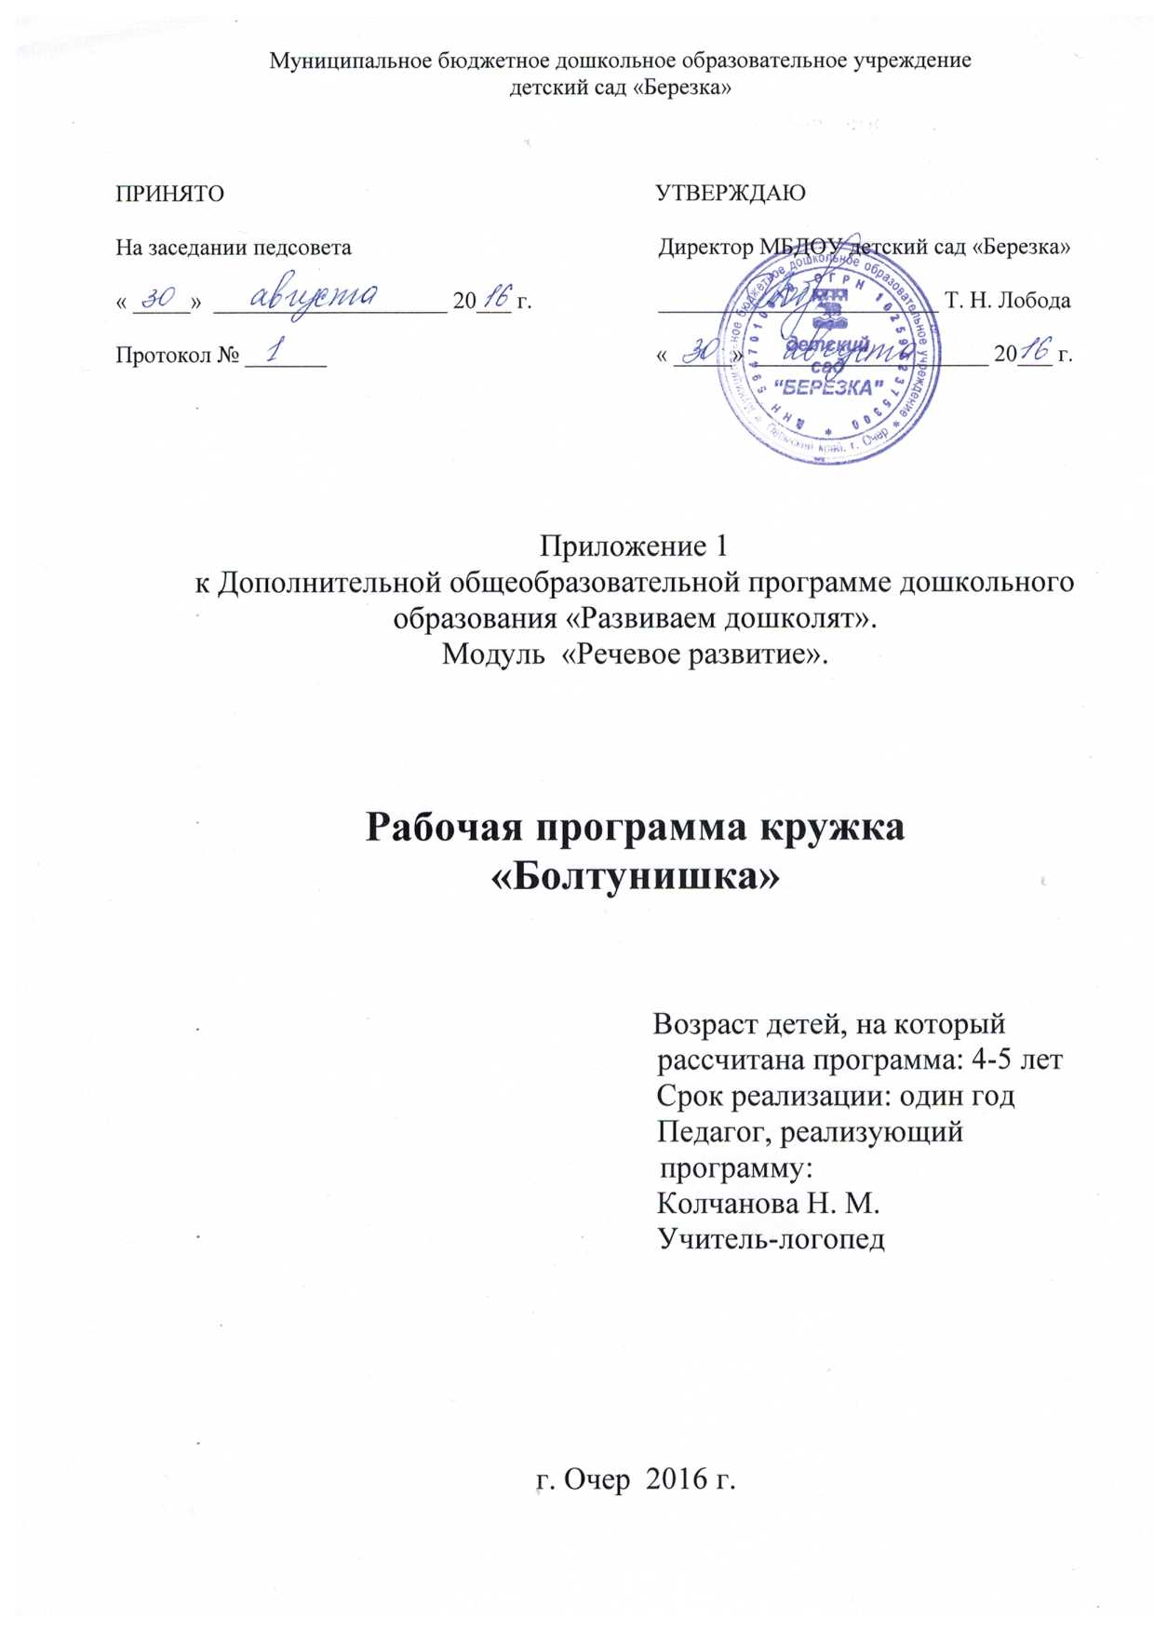

1. Пояснительная записка

«Надо уметь правильно произносить звуки, слова, фразы.
Научившись этому так, чтобы всё это вошло в привычку — можно творить”
К.С.Станиславский

Развитие речи – одна из важных задач воспитания детей дошкольного возраста. Решение этой задачи предполагает совершенствование звуковой стороны речи ребенка, то есть произношения звуков, увеличение словарного запаса и формирование грамматического строя речи.
Интеллектуальное воспитание ребенка неразрывно связано с его правильно поставленной речью. Речь ребенка формируется и развивается на примере речи окружающих его и близких и родных ему людей. Ребенок, начинающий понимать обращенную к нему речь взрослых, с раннего детства пытается воспроизводить звуки и слова, учиться воспринимать окружающий мир. Что влечет за собой развитие речи. Правильное и четкое произношение необходимо ребенку для того, чтобы его речь была понятной для окружающих, а неправильное произношение может мешать пониманию самим ребенком речи других.
Если ребенок неправильно произносит отдельные звуки речи, то, следовательно, он неправильно выговаривает слова, строит предложения. Отсюда могут возникнуть трудности в общении ребенка со сверстниками и взрослыми: скоро он почувствует себя неполноценным, все чаще станет отмалчиваться, так постепенно будет развиваться неуверенность в себе.
Чем раньше будут приняты необходимые меры для улучшения речевого развития ребенка, тем полноценнее будет и его общее развитие. Кроме того, непринятие своевременных мер по формированию правильного звукопроизношения ведет к тому, что у ребенка при произнесении ряда звуков закрепиться неправильная артикуляция, и исправлять этот недостаток в дальнейшем будет довольно сложно.
Программа логопедического кружка «Болтунишка» по развитию и коррекции речи составлена для детей 4-5 лет, которые еще не посещают логопедические занятия.
Программа рассчитана на 1 год обучения и реализуется на базе МБДОУ д/с «Березка».

Цель: совершенствование и коррекция звуковой стороны речи детей 4-5 лет, увеличение словарного запаса и формирования грамматического строя речи, посредством игровых технологий.
Основные задачи:
- развитие у детей речевой активности, фразовой и связной речи, обогащение словарного запаса, грамматического строя речи.

- развитие, уточнение основных движений органов речи у детей (язык, челюсти, губы), посредством артикуляционной речевой гимнастики.
- Развитие у детей фонематического слуха.
- Развитие у детей мелкой пальцевой моторики, посредством пальчиковой гимнастики.
Формы и методы проведения занятий:
Подгрупповые
- Рассматривание разнообразных игрушек
- Составление описательных рассказов
- Дидактические подвижные игры
- Драматизация сказок и произведений
- Заучивание считалок, загадок и стихов и т.п.

2.График работы кружка «Болтунишка»» на 2016-2017 год

№ | Мероприятия | Количество дней в неделю | Время проведения | Ответственный
1 | Логопедический кружок «Болтунишка» | 1 раз в неделю | 15.45-16.05  16.10. – 16.30. | Колчанова Н.М.

- Тематическое планирование работы
Тематическое планирование работы кружка на сентябрь

 | 1 неделя | 2 неделя | 3 неделя | 4 неделя
четверг | Тема: «Как язычок пил чай с друзьями»  Цель: учить детей выполнять упражнения артикуляционной гимнастики.  (Н.В.Рыжова стр 6-7) | Тема: «Как язычок отметил день рождения»  Цель: :учить детей выполнять упражнения артикуляционной гимнастики.  (Н.В.Рыжова стр 7-9) | Тема: Как язычок ходил в гости к белочке»  Цель:  :учить детей выполнять упражнения артикуляционной гимнастики.  (Н.В.Рыжова стр 9-10) | Тема: Как язычок варил грибной суп» Цель: учить детей выполнять упражнения артикуляционной гимнастики.  (Н.В.Рыжова стр 10-11)

Тематическое планирование работы кружка на октябрь
1 неделя |  | 2 неделя | 3 неделя |  | 4 неделя
четверг | Тема: «Как язычок навещал любимых питомцев»  Цель :учить детей выполнять упражнения артикуляционной гимнастики.  (Н.В.Рыжова стр 11-12) | Тема: «Как язычок нашел друга»  Цель: учить детей выполнять упражнения артикуляционной гимнастики.  (Н.В.Рыжова стр 19-20) | Тема: Как Мишка искал мед»  Цель:  учить детей выполнять упражнения артикуляционной гимнастики.  (Н.В.Рыжова стр 22-24) | Тема: Как язычок гулял в лесу» Цель: учить детей выполнять упражнения артикуляционной гимнастики.  (Н.В.Рыжова стр 24-25)

Тематическое планирование работы кружка на ноябрь

четверг | Тема: «Как язычок катался на велосипеде»  Цель: учить детей выполнять упражнения артикуляционной гимнастики.  (Н.В.Рыжова стр 31-33) | Тема: «Как язычок строил дом»  Цель: учить детей выполнять упражнения артикуляционной гимнастики.  (Н.В.Рыжова стр 37-39) | Тема: «Как Мишка искал мед»  Цель:  учить детей выполнять упражнения артикуляционной гимнастики.  (Н.В.Рыжова стр 22-24) | Тема:  «Как язычок спас ворону от кошки» Цель: учить детей выполнять упражнения артикуляционной гимнастики.  (Н.В.Рыжова стр 40-41)

Тематическое планирование работы кружка на январь

 | 1 неделя | 2 неделя | 3 неделя | 4 неделя
четверг |  | Тема: Пальчиковые игры «Про курочку Рябу»  Цель:  Развитие памяти и мелкой моторики  (конспект | Тема: Пальчиковые игры по мотивам народных сказок «Теремок»  Цель:  Развитие памяти и мелкой моторики  (конспект | Тема: Пальчиковые игры по мотивам народной сказки «Заюшкина избушка»  Цель:  Развитие памяти и мелкой моторики  (конспект)

Тематическое планирование работы кружка на Февраль
 | 1 неделя | 2 неделя | 3 неделя | 4 неделя
четверг | Тема: «Колобок»  Цель:  Закрепить умение составлять рассказ-описание о животном, воспитывать любовь к сказкам. (конспект) | Тема: «Составление простых предложений по демонстрации действий»  Цель: развивать связную речь, мышление, тонкую и общую моторику, ловкость, координацию движений.  (конспект) | Тема: «Составление простых предложений по демонстрации действий»  Цель: развивать связную речь, мышление, тонкую и общую моторику, ловкость, координацию движений.  (конспект) | Тема: Пальчиковые игры по мотивам народных сказок « Про курочку Рябу»  Цель:  Развитие памяти и мелкой моторики  (конспект)

Тематическое планирование работы кружка на март
 | 1 неделя | 2 неделя | 3 неделя | 4 неделя
четверг | Тема: Пальчиковые игры «Домики для пальчиков»  Цель:  Развитие памяти и мелкой моторики  (конспект) | Тема: Пальчиковые игры «Солнышко «Цель:  Развитие памяти и мелкой моторики  (конспект) | Тема: Пальчиковые игры по мотивам народных сказок «Кот, петух и лиса» Цель:  Развитие памяти и мелкой моторики  (конспект) | Тема: Пальчиковые игры по мотивам народных сказок «Репка»  Цель:  Развитие памяти и мелкой моторики  (конспект)

Тематическое планирование работы кружка на апрель
 | 1 неделя | 2 неделя | 3 неделя | 4 неделя
четверг | Тема: «Весна»  Цель:  Развитие памяти и мелкой моторики  (конспект) | Тема: «Весна»  Цель:  Развитие памяти и мелкой моторики  (конспект) | Тема: «Сказка о непослушном языке»  Цель:  Развитие памяти и мелкой моторики  (конспект) | Тема: «Домашние животные»  Цель:  Развитие памяти и мелкой моторики  (конспект)

Тематическое планирование работы кружка на май

 | 1 неделя | 2 неделя | 3 неделя | 4 неделя
четверг | Тема: «Составление простых предложений по демонстрации действий»  Цель: развивать связную речь, мышление, тонкую и общую моторику, ловкость, координацию движений.  (конспект) | Тема: «Путешествие в страну неправильной речи»-развлечение | Тема: Пальчиковые игры по мотивам народных сказок «Кот, петух и лиса» Цель:  Развитие памяти и мелкой моторики  (конспект) | Тема: Пальчиковые игры по мотивам народных сказок «Репка»  Цель:  Развитие памяти и мелкой моторики  (конспект)

Список литературы:
1. | Н.В.Рыжова/ Артикуляционная гимнастика. М.: ТЦ Сфера, 2013. — 64 с. (Библиотека Логопеда).
2. | Воробьёва, Т.А., Крупенчук, О.И. Логопедические упражнения, артикуляционная гимнастика. – Санкт-Петербург: Изд. «ЛИТЕРА», 2010. – с. 63.
3. | Епифанова, О.В. Автоматизация шипящих звуков. – Волгоград: ООО «ЭКСТРЕМУМ», 2006. – с. 256.
 | Кондратенко, И.Ю. Произносим звуки правильно. Логопедические упражнения. – М.: «АЙРИС – ПРЕСС», 2010. – с. 60.
4. | Коноваленко В.В.: Коноваленко С.В. Хлоп-топ: нетрадиционные приёмы коррекционно-логопедической работы с детьми 6-7 лет. – М.: Изд. «ГНОМ и Д», 2004. – с. 20.
 | Коти, Т. Ю. Считалки. – М.: изд. «РОСМЭН – ЛИГА», 1997. – с. 10.
5. | Морозова, И.А., Пушкарева, М.А. Развитие речевого восприятия. – М.: Изд. «МОЗАИКА-СИНТЕЗ», 2009. – с. 85.
6. | Новоторцева, Н.В. Логопедическая тетрадь. – Ярославль: Академия развития, 1996. – с. 64.
7. | Столярова, А.А. Давайте поиграем. – М.: Просвещение, 1991.
 | Ткаченко, Т.А. Физкультминутки. – М.: Изд. «ГНОМ» и «Д», 2001.

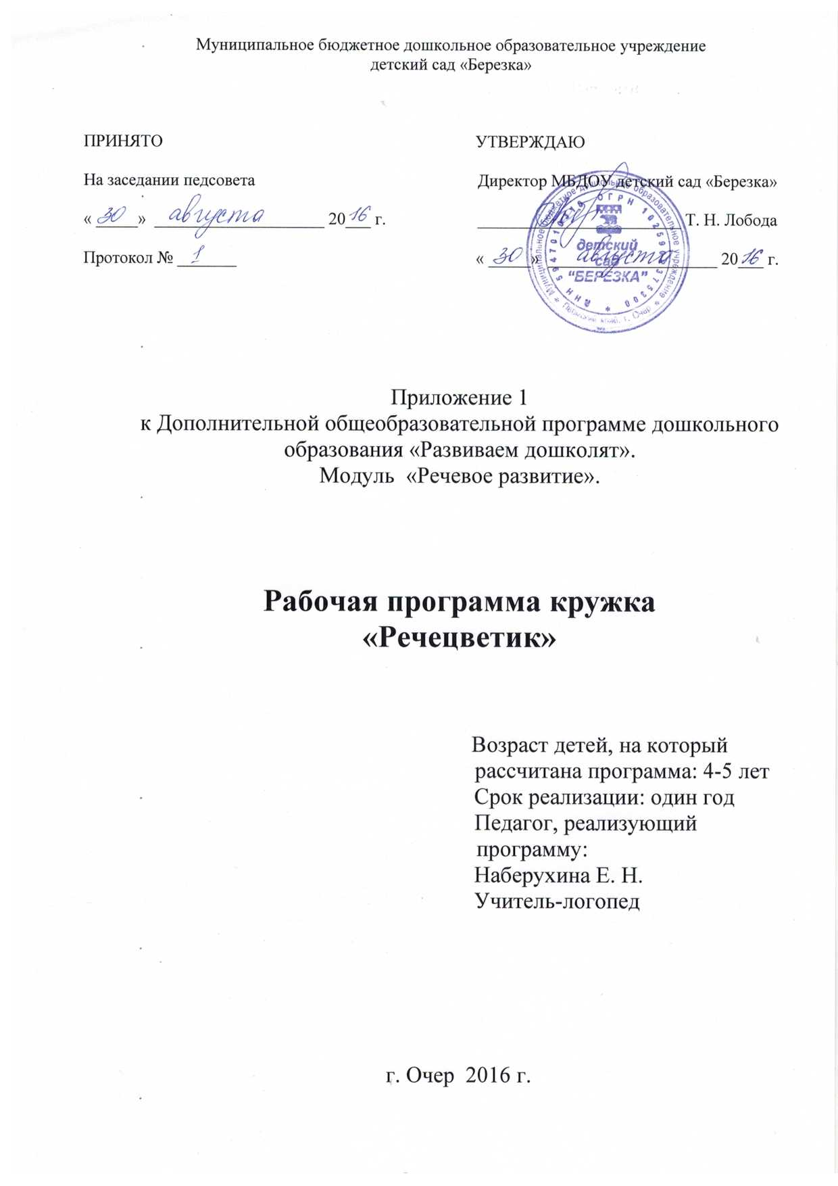

Пояснительная записка

Цвет — один из видов красочного радужного свечения от красного до фиолетового, а так же их сочетаний и оттенков. («Толковый словарь» Ожегова). Наука цветоведение состоит из нескольких разделов. Один из них близко соприкасается с областью физики, в других исследуется классификация цветов и устанавливаются наши зрительные восприятия, в - третьих — разрабатываются законы цветовой гармонии. Цвет является одним из объективных свойств окружающей нас действительности. Цвет существует независимо от нашего сознания и отражается в нем посредством зрительных ощущений.
Ребенок, по выражению К. Д. Ушинского, «мыслит формами, красками, звуками, ощущениями вообще». Важно обогащать эти ощущения и восприятия.
Чувство красоты цвета и вообще вкус к цвету можно и необходимо воспитывать.
С первых дней жизни к ребенку поступает колоссальная цветовая информация, и при нормальном речевом и умственном развитии дети очень рано начинают обращать внимание на окраску предметов. Но мир цвета открывается ребенку не сразу, а в определенной последовательности. Сначала ребенок воспринимает только теплые цвета — красный, оранжевый, желтый; с развитием психических реакций к ним добавляется зеленый, голубой, синий, фиолетовый, и постепенно ребенку становится доступно все многообразие цветовых тонов спектра.
В три года нормально развивающиеся дети знают названия двух-трех основных цветов, а узнают и соотносят четыре-пять цветов. Дети с общим недоразвитием речи, как отмечают авторы книги «Преодоление общего недоразвития речи у дошкольников», «испытывают некоторые трудности в определении цвета предметов». Этот вывод подтверждается наблюдениями логопедов-практиков, работающих с детьми, страдающими общим недоразвитием речи. Такие дети гораздо позже начинают обращать внимание на окраску предметов и соотносить цвета, с трудом запоминают их названия, плохо их дифференцируют; они обнаруживают тенденцию к замене названий промежуточных цветов спектра основными (вместо оранжевого — красный, желтый, вместо фиолетового — голубой, синий и т. п.), причем перенос этот не является стойким.
Малонасыщенные цвета эти дети часто называют «белыми»: недостаточное восприятие слабонасыщенных цветов влияет и на их называние. Если дети с нормально развитой речью в шестилетнем возрасте свободно используют слова-определения «зеленоватый», «светло-желтый», «голубой» и т. п., то дети с общим недоразвитием речи такими определениями не владеют. Четырехлетние малыши с общим недоразвитием речи, поступающие в детский сад, часто не знают даже названий основных цветов, не узнают и не соотносят их.
Все это говорит о том, что с детьми, страдающими общим недоразвитием речи, необходимо проводить специальную работу по развитию цветовосприятия и цветоразличения.
«Разноцветные сказки» дарят детям яркие образы; красочные иллюстрации доставляют им радость, помогают воспитанию художественного вкуса.
В данной работе представлен кружок по цветовосприятию и цветоразличению «Речецветик».

Участники кружка:
- Дети средней №1, №2 групп;
- воспитатели;
- учитель-логопед;
- родители;

Кружок проводится 1 раз в неделю
Цель кружка: Закрепить знание основных цветов спектра и умение их дифференцировать. Развивать связную речь, зрительное и слуховое внимание, память, координацию слова с движением, навыки ориентировки в пространстве.
Задачи:
- Закрепить знания детей о фиолетовом, голубом, красном, желтом, зеленом, синем, белом, оранжевом цветах;
- уточнить, обогатить и активизировать словарный запас детей названиями цветов и оттенков, развивать связную речь, ее выразительность;
- упражнять детей в согласовании прилагательных, обозначающих цвета, с существительными в роде, числе, падеже.
- увеличить степень участия родителей в развитии речи детей

Организация деятельности.
1. Деятельность педагогов.
- подготовка методических и дидактических материалов;
- проведение интересных занятий;
- отражение данной тематики при создании тематического планирования учебной программы;
- довести до родителей важное значение работы над цветоразличением и цветовосприятием;
2. Деятельность детей.
- участие в занятиях, заучивание стихов, загадок о различных цветах, предложенных логопедом;
- рисование на свободную тему после занятий;
- различные игры с использованием цветов;
3. Деятельность родителей.
- участие во всех мероприятиях организуемых в группе по данной теме;
- выполнение домашних заданий предложенных логопедом.

План работы в средней группе
(2016-2017 уч. год)

№ | Мероприятия | Дата | Ответ -  свенный
1 | Комплексное занятие по подгруппам «Желтая сказка»  Цели. Закрепление представления о желтом цвете, обучение использованию прилагательного желтый в речи, согласованию его с существительными в роде, числе, падеже. Развитие зрительного и слухового внимания, общей, мелкой и артикуляционной моторики. Воспитание продолжительного выдоха. Воспитание элементов творчества, бережного отношения к природе. |  | Логопед
 | Закрепление на вечерних подгрупповых занятиях.  1. Загадки и стихи о желтом цвете.  2. Словесные игры «Придумай слова для желтого цвета»  3. Чтение Зиедониес И. “Жёлтая сказка” |  | Воспитатели
 | Закрепление родителями дома  1. Побеседуйте с ребенком о сказке, в которой он побывал.  2. Пусть ребенок самостоятельно нарисует и раскрасит солнышко.  3. Помогите малышу вспомнить, какие еще предметы бывают желтыми. Пусть он проговорит: желтый лимон, желтая репка, желтые звезды и т. п |  | Родители
2 | Комплексное занятие по подгруппам «Зеленая сказка»  Цели. Закрепление представления о зеленом цвете; обогащение словаря прилагательными зеленый, зеленая, зеленые. Обучение согласованию данных прилагательных с существительными в роде, числе, падеже. Закрепление дифференциации желтого и зеленого цветов. Развитие зрительного и слухового внимания, мелкой и артикуляционной моторики, координации слова с движением. Воспитание элементов воображения, бережного отношения к природе |  | Логопед
 | Закрепление на вечерних подгрупповых занятиях  1. Загадки и стихи о зеленом цвете.  2. Словесные игры «Что на земле зеленого цвета» |  | Воспитатели
 | Закрепление родителями дома  1. Побеседуйте с ребенком о сказке, с которой он сегодня познакомился. Отработайте словосочетания: зеленый лес, зеленая трава, зеленые деревья и т.п.  2. Помогите ребенку нарисовать зеленый листик, а раскрасит его малыш самостоятельно. |  | Родители
3 | Комплексное занятие по подгруппам «Красная сказка»  Цели. Закрепление представления о красном цвете, обучение использованию в речи прилагательных красный, красная, красное, красные. Обучение согласованию данных прилагательных с существительными в роде, числе, падеже. Закрепление дифференциации желтого, зеленого и красного цветов, знания правил дорожного движения. Развитие слухового и зрительного внимания, мелкой моторики, артикуляционной моторики, координации слова с движением. Воспитание бережного отношения к природе, элементов творчества |  | Логопед
 | Закрепление на вечерних подгрупповых занятиях  1. Загадки и стихи о зеленом цвете.  2. Словесные игры «Самый красивый цвет»  3. Дидактические игры «Цветовое лото» |  | Воспитатели
 | Закрепление родителями дома  1. Побеседуйте с ребенком о сказке, по которой мы путешествовали сегодня (Отрабатываем словосочетания: красный мухомор, красная земляника.)  2. Помогите ребенку вспомнить, какие фрукты и овощи бывают красными.  3. Помогите ребенку сделать аппликацию красного мухомора. |  | Родители
4 | Комплексное занятие по подгруппам «Синяя сказка»  Цели. Закрепление представления о синем цвете, обучение использованию в речи прилагательных синий, синяя, синие, синее. Согласование данных прилагательных в роде, числе, падеже с существительными. Развитие интонационной выразительности речи, координации слова с движением, слухового внимания. Воспитание продолжительного выдоха. |  | Логопед
 | Закрепление на вечерних подгрупповых занятиях  1. Загадки и стихи о синем цвете.  2. Словесные игры «Что на земле синего цвета»  3. Дидактические игры «Цвета» |  | Воспитатели
 | Закрепление родителями дома  1.Побеседуйте с ребенком о сказке, по которой мы путешествовали сегодня. Отрабатываем словосочетания: синее море, синяя лодочка, синий ручей, синий камешек.)  2. Помогите ребенку вспомнить, что еще бывает синим (синие сливы, синие васильки, синие подснежники).  3.Пусть ребенок сам нарисует и раскрасит синий  камешек, другие предметы синего цвета. |  | Родители
5 | Комплексное занятие по подгруппам «Белая сказка»  Цели. Закрепление представления о белом цвете. Обучение согласованию прилагательного белый с существительными в роде, числе, падеже. Закрепление умения отличать белый цвет от других цветов. Развитие общей, мелкой и артикуляционной моторики, координации слова с движением. Воспитание длительного плавного выдоха. Развитие слухового внимания, элементов творческого воображения. |  | Логопед
 | Закрепление на вечерних подгрупповых занятиях  1. Загадки и стихи о белом цвете.  2. Словесные игры «Сочини сказку про цвета»  3. Чтение Зиедониес И. «Жёлтая сказка» |  | Воспитатели
 | Закрепление родителями дома  1.Задайте ребенку вопросы по «Белой сказке». Отрабатываем словосочетания: белый снег, белый ковер, белые шапки и т.д.)  2. Помогите ребенку сделать на темной бумаге аппликацию белого снеговика. |  | Родители
6 | Комплексное занятие по подгруппам «Оранжевая сказка»  Цели. Закрепление представлений об оранжевом, красном, желтом, зеленом, синем, белом цветах; дифференциация данных цветов. Обучение согласованию прилагательного оранжевый с существительными в роде, числе, падеже. Развитие слухового внимания, артикуляционной моторики, мелкой моторики, диалогической речи, пространственной ориентировки, темпа и ритма речи, координации слова с движением. Воспитание длительного плавного выдоха. |  | Логопед
 | Закрепление на вечерних подгрупповых занятиях  1. Загадки и стихи о белом цвете.  2. Словесные игры «Придумай слова для цвета»  3. Дидактические игры «Форма и цвет» |  | Воспитатели
 | Закрепление родителями дома  1. Задайте ребенку вопросы по новой сказке. (Отрабатываем словосочетания: оранжевые ягоды, оранжевые листья.)  2. Помогите ребенку вспомнить, какие фрукты, овощи, цветы бывают оранжевыми.  3. Нарисуйте с малышом кленовый лист, пусть он сам раскрасит его. |  | Родители
7 | Комплексное занятие по подгруппам «Голубая сказка»  Цели. Закрепление представлений о голубом, красном, желтом, зеленом, синем, белом, оранжевом цветах Дифференциация данных цветов. Обучение согласованию прилагательного голубой с существительными в роде, числе, падеже. Развитие диалогической речи, зрительного и слухового внимания, пространственной ориентировки, артикуляционной моторики. Закрепление правильной артикуляции звука С. |  | Логопед
 | Закрепление на вечерних подгрупповых занятиях  1. Загадки и стихи о белом цвете.  2. Словесные игры «Что бывает голубого цвета» |  | Воспитатели
 | Закрепление родителями дома  1.Побеседуйте с ребенком о сказке, в которой он побывал сегодня. (Отрабатываем словосочетания: голубое небо, голубая речка, голубые стрекозы, голубые незабудки и т. п.)  2. Помогите ребенку нарисовать стрекозу, мяч, ведерко, незабудку. Пусть он раскрасит их голубым карандашом. |  | Родители
8 | Комплексное занятие по подгруппам «Фиолетовая сказка»  Цели. Закрепление представлений о фиолетовом, голубом, красном, желтом, зеленом, синем, белом, оранжевом цветах. Дифференциация данных цветов. Обучение согласованию прилагательного фиолетовый с существительными в роде, числе, падеже. Развитие диалогической речи, слухового и зрительного внимания, артикуляционной моторики. |  | Логопед
 | Закрепление на вечерних подгрупповых занятиях  1. Загадки и стихи о фиолетовом цвете.  2. Словесные игры «Что бывает фиолетового цвета?»  3. Дидактические игры «Цветовое лото» |  | Воспитатели
 | Закрепление родителями дома  1. Задайте ребенку вопросы по «Фиолетовой сказке». (Отрабатываем словосочетания: фиолетовая туча, фиолетовые колокольчики, фиолетовый зонт и т. п.)  2. Помогите малышу сделать аппликацию фиолетового колокольчика. |  | Родители
9  10  11  12 | Комплексное занятие по подгруппам «Серая сказка»  Цели. Закрепление представлений о фиолетовом, голубом, красном, желтом, зеленом, синем, белом, оранжевом, сером цветах. Дифференциация данных цветов. Обучение согласованию прилагательного серый с существительными в роде, числе, падеже. Развитие диалогической речи, слухового и зрительного внимания, артикуляционной моторики.  Закрепление на вечерних подгрупповых занятиях  1. Загадки и стихи о сером цвете.  2. Словесные игры «Что бывает серого цвета?»  3. Дидактические игры «Цветовое лото»  Закрепление родителями дома  1. Задайте ребенку вопросы по «Серой сказке». (Отрабатываем словосочетания: серая туча, серый волк, серый зайчик и т. п.)  2. Помогите малышу нарисовать предметы серого цвета.  Комплексное занятие по подгруппам «Розовая сказка»  Цели. Закрепление представлений о розовом, голубом, красном, синем, белом, оранжевом, фиолетовом цветах. Дифференциация цветов. Обучение согласованию названий геометрических фигур с прилагательными, обозначающими цвет, согласованию прилагательного розовый с местоимениями один, одна, одно, одни и с существительными. Развитие диалогической речи, зрительного и слухового внимания, пространственной ориентировки, артикуляционной и мелкой моторики, соотнесения речи с движением.  Закрепление на вечерних подгрупповых занятиях  1. Загадки и стихи о розовом цвете.  2. Словесные игры «Что бывает розового цвета?»  3. Дидактические игры «Цветовое лото»  Закрепление родителями дома  1. Задайте ребенку вопросы по «Розовой сказке». (Отрабатываем словосочетания: розовый фламинго, розовый поросенок, розовый куст и т. п.)  2. Помогите малышу нарисовать предметы розового цвета цвета.  Комплексное занятие по подгруппам «Коричневая сказка»  Цели. Закрепление представлений о розовом, голубом, красном, синем, белом, оранжевом, фиолетовом цветах. Дифференциация цветов. Закрепление понятия о том, где в природе встречается коричневый цвет. Обучение согласования прилагательного коричневый с местоимениями НАШ, НАША, НАШИ и существительными в роде и числе. Развитие зрительного и слухового внимания, пространственной ориентировки, мелкой моторики, соотнесения речи с движением.  Закрепление на вечерних подгрупповых занятиях  1. Предварительная работа: чтение сказки «Маша и медведь»  2. Загадки и стихи о коричневом цвете.  3.Словесные игры «Что бывает коричневого цвета?»  4. Дидактические игры «Цветовое лото».  Закрепление родителями дома  1. Задайте ребенку вопросы по «Коричневой сказке». (Отрабатываем словосочетания: коричневый медведь, коричневая медведица и т. п.)  2. Помогите малышу нарисовать предметы коричневого цвета. (раскраски из Интернета)  Комплексное занятие по подгруппам «Малиновая сказка»  Цели. Закрепление представлений о розовом, голубом, красном, синем, белом, оранжевом, фиолетовом цветах, розовом, сером, коричневом цветах. Упражнять детей в согласовании прилагательных, обозначающих цвета, с существительными в роде, числе, падеже. Развивать связную речь, зрительное и слуховое внимание, память, мелкую моторику, координацию слова с движением, навыки ориентировки в пространстве.  Закрепление на вечерних подгрупповых занятиях  1. Загадки и стихи о том, что бывает малинового цвета.  2. Дидактические игры «Цветовое лото».  Закрепление родителями дома  1. Задайте ребенку вопросы в какой сказке он побывал. Чем полезна малина?  2. Помогите малышу нарисовать предметы малинового цвета. (раскраски из Интернета)  Комплексное занятие по подгруппам «Разноцветная сказка»  Цели. Закрепить знание основных цветов спектра и умение их дифференцировать. Упражнять детей в согласовании прилагательных, обозначающих цвета, с существительными в роде, числе, падеже. Развивать связную речь, зрительное и слуховое внимание, память, координацию слова с движением, навыки ориентировки в пространстве. |  | Логопед  Воспитатели  Родители  Логопед  Воспитатели  Родители  Логопед  Воспитатели  Родители  Логопед  Воспитатели  Родители  Логопед
13 | Закрепление на вечерних подгрупповых занятиях  1. Загадки и стихи о всех изученных цветах  2. Дидактические игры «Цвета»  3. «Сочини сказку про цвета» |  | Воспитатели
 | Закрепление родителями дома  1. Побеседуйте с ребенком о новой сказке.  2. Помогите малышу сделать аппликацию радуги. |  | Родители
14 | Индивидуальные консультации по возникающим вопросам по теме |  | Логопед
15 | На занятиях по лепке, рисованию, аппликации и др. учить детей правильному называнию цветов, их сравнению и различению |  | Воспитатели

Список литературы:
- Блехер Ф.Н. Дидактические игры и занимательные упражнения в первом классе.— М.: Учпедгиз, 1953.
- Венгер Л.А., Венгер А.Л. Домашняя школа мышления.— М: Знание, 1982.
- Волина В. В. Занимательная математика для детей.— СПб.: Дидактика, 1994.
- Глушанок Т. Г., Волкова Л. Н. Тайны здоровья ребенка. — СПб.: Интерспект; 1994.
- Давайте поиграем. / Под ред. А. А. Столяра. — М.: Просвещение, 1991.
- Жукова Н. С, Мастюкова Е. М., Филичева Т. Б. Преодоление общего недоразвития речи у дошкольников.— М.: Просвещение, 1990.
- Ушаков Н. Н. Внеклассные занятия по русскому языку в начальных классах.— М.: Просвещение, 1971.
- .Швайко Г. С. Игры и игровые упражнения для развития речи. — М.: Просвещение, 1988.
- Нищева Н. В. Разноцветные сказки. Санкт-Петербург «Детство-Пресс», 2004.
- http://www.liveinternet.ru/users/1940634/post103402651/ - синяя сказка и другие сказки
- http://www.fun4child.ru/1305-stikhi-o-cvetakh-dlja-malyshejj.html - стихи о цветах для малышей
- http://www.dobrieskazki.ru/raduga.htm - радужные сказки и игры
- http://ejka.ru/blog/zagadki/228.html - загадки о цветах радуги для детей с ответами

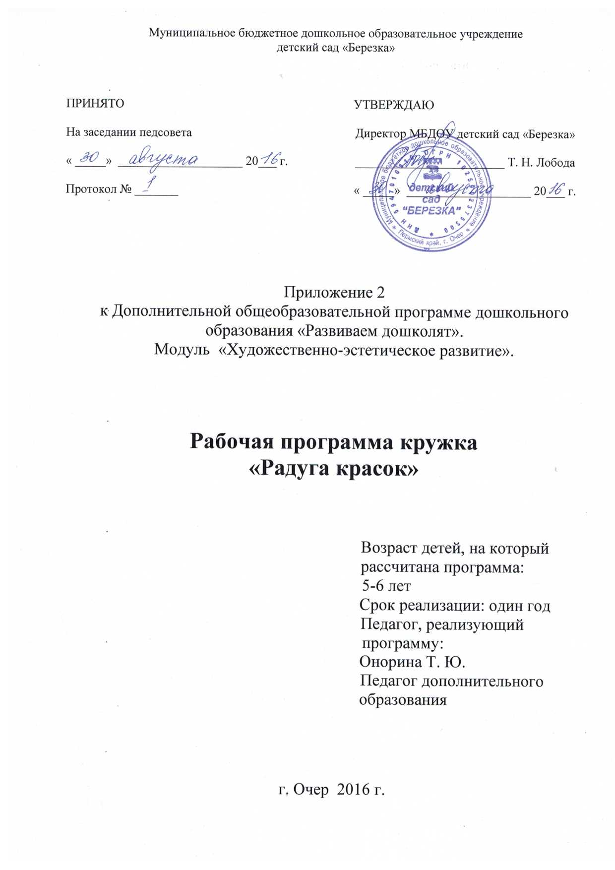

Пояснительная записка

Изобразительное творчество является одним из древнейших направлений искусства. Каждый ребенок рождается художником. Нужно только помочь ему разбудить в себе творческие способности, открыть его сердце добру и красоте, помочь осознать свое место и назначение в этом прекрасном мире.
Основной целью современной системы дополнительного образования является воспитание и развитие личности ребенка. Достижение этой цели невозможно без реализации задач, стоящих перед образовательной областью « Художественно –эстетическое развитие», составляющая часть которого - изобразительное искусство. Изобразительное искусство располагает многообразием материалов и техник. Зачастую ребенку недостаточно привычных, традиционных способов и средств, чтобы выразить свои фантазии. Проанализировав авторские разработки, различные материалы, а также передовой опыт работы с детьми, накопленный на современном этапе отечественными и зарубежными педагогами-практиками, я заинтересовалась возможностью применения нетрадиционных приемов изодеятельности в работе с дошкольниками для развития воображения, творческого мышления и творческой активности. Нетрадиционные техники рисования демонстрируют необычные сочетания материалов и инструментов. Становление художественного образа у дошкольников происходит на основе практического интереса в развивающей деятельности. Занятия по программе «Радуга красок » направлены на реализацию базисных задач художественно-творческого развития детей. В силу индивидуальных особенностей, развитие творческих способностей не может быть одинаковым у всех детей, поэтому на занятиях я даю возможность каждому ребенку активно, самостоятельно проявить себя, испытать радость творческого созидания.
Цель:
Развитие у детей художественно-творческих способностей посредством нетрадиционных техник рисования.
Задачи:
-Познакомить с различными способами и приемами нетрадиционных техник рисования с использованием различных изобразительных материалов.
-Прививать интерес и любовь к изобразительному искусству как средству выражения чувств, отношений, приобщения к миру прекрасного.
Методы проведения занятия:
- словесные (беседа, художественное слово, загадки, напоминание о последовательности работы, совет);
- наглядные
-практические
-игровые
Используемые методы позволяют развивать специальные умения и навыки, подготавливающие руку ребенка к письму;
– дают возможность почувствовать многоцветное изображение предметов, что влияет на полноту восприятия окружающего мира;
– формируют эмоционально – положительное отношение к самому процессу рисования;
– способствуют более эффективному развитию воображения, восприятия и, как следствие, познавательных способностей.
Диагностическая карта
по методике «Диагностика изобразительной деятельности» Г.А. Урунтаевой

№ | Ф.И.  реб. | Техничес.  навыки |  | Точность движений |  | Средства выразительности (цвет, форма и др.) |  | Наличие замысла |  | Проявление самостоят. |  | Отншение к рисованию |  | Речь в процессе рисования
 |  | Н. | К. | Н. | К. | Н. | К. | Н. | К. | Н. | К. | Н. | К. | Н. | К.
1
2
3
4
Н.- начало года
К.- конец года

Форма занятий - тематическая совместная деятельность педагога и ребенка в форме кружковой работы.
Форма работы
Программа предполагает проведение одного занятия в неделю, во вторую половину дня в рамках работы кружка изодеятельности. Общее количество занятий в год -32. Педагогический анализ знаний, умений и навыков детей дошкольного возраста проводится 2 раза в год (вводный - в сентябре, итоговый - в мае). Возраст детей 3-4 года, количество детей 8 человек, время занятий 15 мин.
Формы подведения итогов реализации дополнительной образовательной программы:
-Проведение выставок детских работ
-проведение открытого мероприятия
-проведение мастер-класса среди педагогов
-проектная деятельность

Перспективный план занятий кружка по изобразительной деятельности «Радуга красок» в старшей группе.

Октябрь

1 неделя
Тема: «Осень наступила…»
Цель: Учить рисовать в технике «пальчиковая живопись» тучи округлых форм, работать поролоновым тампоном для тонирования половинки альбомного листа (земля).
Закреплять умение работать гуашью, салфеткой, ватной палочкой для изображения капелек.
Развивать моторику рук, речь, в работе аккуратность, знания о цвете.
Воспитывать позитивное настроение, желание вместе с взрослым создать красивую осеннюю картину, интерес к изобразительным материалам.
Оборудование: щетинистая кисть, ватная палочка, гуашь (зелёная, жёлтая, синяя, красная), салфетка, альбомный лист с тонированным небом, осенняя дождливая картина, кукла – Осень, гимнастика для глаз «Дождик», шум дождя, упражнение -игра «Мы к лесной лужайке вышли…».

2 неделя
Тема: «Золотые листочки»
Цель: Учить делать оттиск осеннего листа.
Развивать аккуратность, умение работать гуашью, водой, кистью, салфеткой; покрывать краской весь осенний лист соответствующими цветами, составлять композицию на альбомном листе.
Обогащать словарь.
Воспитывать чувство цвета, красоты, удовлетворения от работы.
Оборудование: осенние листочки тополя, берёзы, осины, рябины; гуашь, вода, кисть, салфетка, альбомный лист, половинка альбомного листа для оттиска, волшебная шкатулка от Осени, Релаксация «листопад», упражнение – игра ««Мы листики осенние…»
3 неделя
Тема: «Фрукты на тарелочке»
Цель: Учить рисовать фрукты (апельсин, яблоко, груша) округлых форм по спирали. Закреплять умение работать в технике «пальчиковая живопись», салфеткой, ватной палочкой. Развивать речь, знания о цвете, аккуратность, умение ориентироваться на альбомном листе, моторику рук. Воспитывать положительные эмоции от работы.
Оборудование: альбомный лист с нарисованной тарелочкой, гуашь (жёлтая, красная, зелёная, оранжевая), салфетка, вода, кисть, ватная палочка, персонаж - белочка, муляжи фруктов, Релаксация «Апельсин», игра на обоняние «Что за фрукт?»

4 неделя
Тема: «Сарафан для Осени»
Цель: Закреплять признаки осени, её колорит. Продолжаем развивать навыки декоративного рисования.
Оборудование: силует сарафана на каждого ребёнка.
Ноябрь

1 неделя
Тема: «Овощи в корзине»
Цель: Учить рисовать овощи (огурец, кабачок, морковь, свёкла, лук) с помощью поролонового тампона, гуаши и кисти.
Развивать речь, аккуратность в работе, образное мышление, умение подбирать необходимую краску к овощу.
Воспитывать старание, усидчивость, желание поделиться своими впечатлениями от рисунка.
Оборудование: гуашь (зелёная, красная, жёлтая, оранжевая) палитра, вода, кисть, поролоновый тампон, альбомный лист с корзинкой, картинки овощей с карточками цветов, персонаж зайка, игра на вкус «Что ты съел?»

2 неделя
Тема: «Заготовки на зиму»
Цель: Учить изображать ягодки (вишня, виноград, смородина, клубника), подбирая соответствующую краску, отличая, красный и тёмно- красный, синий и тёмно - синий цвет. Закреплять навык аккуратной работы. Развивать речь, образное мышление, умение работать поролоновым тампоном, «пальчиковой живописью», ориентироваться на листе, моторику рук. Воспитывать радость от рисования, самостоятельность, желание рассказать о рисунке.
Оборудование: гуашь (красная, тёмно- красная, зелёная, тёмно - синяя), картинки ягод, варенье, персонаж мишка – сластёна, альбомный листы в виде баночки, тампоны, игра на релаксацию и мимику «Сладкое и кислое варенье».

3 неделя
Тема: «Картина»
Цель: Учить изображать небо в технике «по мокрому фону», используя синюю, серую краску, воду. Закреплять навык аккуратной работы с изобразительным материалом, в технике «примакивания» изображать листву на земле. Развивать речь, умение знать и подбирать осенние краски, работать щетинистой, тонкой кистью, ориентироваться на листе, выполнять точные движения по месту. Воспитывать интерес к рисованию, чувство красоты от природы.
Оборудование: гуашь (синяя, серая, жёлтая, красная), вода, кисти, лист А3 с закрашенной землёй, вода, салфетка, персонаж – дедушка – Лесовичёк, картины осенней природы, альбомные листы с тонированной землёй, Релаксация «Жарко -холодно»

4 неделя
Тема: «Деревья и ёлочки в осеннем лесу» Цель: Учить изображать обобщённый образ лиственного дерева, ёлочку. Развивать умение аккуратно работать ватной палочкой, гуашью, кистью, ориентироваться на листе, подбирать нужный цвет к деталям. Обогащать словарь: вверх, вниз, высокое, низкое. Воспитывать интерес к рисованию, творчество, активность в работе.
Оборудование: лист А3 с прошлого занятия, гуашь (коричневая, зелёная), салфетка, ватная палочка, кисть, вода, образцы деревьев, Лесовичок, картины пейзажей, веточки с деревьев, физкультминутка «Ветер дует нам в лицо...»

Декабрь

1 неделя
Тема: «Ах, какая ёлочка - зелёная иголочка!»
Цель: Учить рисовать ёлочку, прорисовывая иголочки ватной палочкой, смешивать зелёный цвет, пользоваться палитрой. Закреплять умение изображать ёлку, ориентироваться, рисовать крупно на всём листе. Развивать мелкую моторику рук, внимание, аккуратность, точность прорисовки, умение пользоваться изобразительным материалом. Воспитывать неторопливость в работе, старание, чувство красоты.
Оборудование: палитра, гуашь (жёлтая, синя, коричневая), кисть, ватная палочка, вода,салфетка, персонаж – зайка, картинка ёлочки, образцы, веточка ели с иголками, тонированный альбомный лист, пальчиковая игра «Ёлка»

2 неделя
Тема: «Белый снег пушистый…»
Цель: Учить изображать пушистый снег на всём листе, ёлке. Закреплять умение пользоваться в изображении приёмом «набивка салфеткой», знания о цвете. Развивать ориентировку на листе, аккуратность в работе, рабочем месте, моторику рук. Воспитывать чувство прекрасного, желание работать самостоятельно.
Оборудование: салфетки, зубная паста, альбомный лист с прошлого занятия, осенние картины со снегом, образцы, письмо от ёлочки, упражнение «Погреем руки»

3 неделя
Тема: «Горка»
Цель: Учить рисовать горку горизонтальной, вертикальной и диагональной прямой, закрашивать её. Закреплять знания о белом цвете, снеге, умение тонировать поролоном землю. Развивать моторику рук, внимание, точность движения, аккуратность в работе с кистью, водой, губкой. Воспитывать положительные эмоции от работы, желание обыграть рисунок.
Оборудование: гуашь белая, кисть, губка, вода, образец, картинка горки, картина зимних забав зимой, тонированный лист (небо), вырезанные саночки из цветной бумаги, пластилин, поролоновый тампон, песенка – игра «Саночки».

4 неделя
Тема: « Дерево в инее» (подарок)
Цель: Учить изображать иней кончиком кисти на ветках дерева, используя «манную» краску. Закреплять навык работы кистью, умение изображать «голое» дерево с помощью ватной палочки. Развивать моторику рук, внимание, ориентировку на листе, точность движений, творчество. Воспитывать чувство красоты, желание помочь - украсить дерево.
Оборудование: «манная» краска (клей ПВА, манка), гуашь коричневая, кисть, ватная палочка, салфетка, альбомный лист в синих тонах, образец, картины деревьев в инее, Лесовичёк, пальчиковая гимнастика «Дерево»

Январь

3 неделя
Тема: «Снеговик»
Цель: Учить изображать снеговика из округлых форм с помощью трафарета и губковых тампонов, дополнять рисунок деталями из природного, бросового материала, дорисовками ватной палочкой. Закреплять навык аккуратной работы губкой, гуашью. Развивать образное мышление, воображение, внимание, точность движений, моторику рук. Обогащать словарь (снег, снежная земля, снеговик, снежная баба, снегурочка) Воспитывать дружелюбие, сочувствие, желание помочь, старание.
Оборудование: губковые тампоны, природный материал (веточки), гуашь белая, ватные палочки, картинка снеговика, образец, картина зимних забав, персонаж – снегурочка, альбомный тонированный лист, игра «Снеговики».

4 неделя
Тема: «Домик»
Цель: Учить изображать домик с помощью мелков из разных прямых линий, закрашивать плотно и ровно, метель с помощью разведённой акварели и щетинистой кисти. Закреплять навык аккуратной работы кисточкой, карандашами, опрятности на столе. Развивать творчество, моторику рук, речь, воображение. Воспитывать интерес к рисованию, желание работать самостоятельно, видеть красоту в картинах, желание помочь зверям.
Оборудование: альбомный лист с изображением лесного зверя, разведённая синяя акварель, щетинистая кисть, мелки, зимние картины, домик (наглядность), образец,письмо из леса, запись ветра, пальчиковая игра «Строим дом».

Февраль

1 неделя
Тема: «Снегирь»
Цель: Учить изображать птицу – снегиря, используя трафарет; рябинку, используя «пальчиковую живопись». Закреплять умение работать поролоновым тампоном. Развивать речь, умение дорисовать деталь кистью, внимание, ориентировку на листе, точность действий руки. Воспитывать чувство красоты, старание, положительные эмоции от творчества.
Оборудование: трафареты, гуашь, поролоновый тампон, кисть, салфетки, картинки птиц, ягодки с рябины, тонированный альбомный лист с изображением ветки рябины, образец, пальчиковая игра «В гнезде», упражнение – игра «Стань птицей».

2 неделя
Тема: «Пушистый зайка»
Цель: Учить рисовать зайку, дорисовывая кистью к круглой голове удлинённое тело, изображая шерсть в технике «набивка» щетинистой кистью. Закреплять умение дорисовывать детали пальчиком. Развивать творчество, аккуратность в работе, моторику и силу рук, внимание, ориентировку. Воспитывать старание, желание помочь.
Оборудование: щетинистая кисть, гуашь (белая, чёрная), тонированный лист, тонкая кисть, зайка – игрушка, картинка, образец, салфетка, песенка – игра «Зайка серенький…», пальчиковая игра «Зайцы», загадка, упражнение - игра «Зайчик».

3 неделя
Тема: «Автомобиль»
Цель: Учить дорисовать машине детали: окна, колёса, двери, закрашивать аккуратно, внутри контура. Закреплять умение рисовать мелками, фломастерами; тонировать дорогу щетинистой кистью и коричневой разведенной акварелью. Развивать моторику рук, внимание, ориентировку на листе, аккуратность в работе, внимание. Обогащать словарь словами, обозначающими части легковой машины.
Оборудование: альбомный лист с контурным изображением автомобиля, мелки, картинки машин, щетинистая кисть, разведённая коричневая акварель, образец, д/и «Сложи части», п/и «Мы едем, едем, едем…»

4 неделя
Тема:«Весёлый и грустный мишка»
Цель: Учить рисовать медведя в технике «симметричная монотипия», рисовать быстро, смешивать коричневую краску. Закреплять умения в работе с палитрой, водой. Развивать речь, навык работы гуашью, губковым тампоном, умение дорисовать детали ватной палочкой. Воспитывать желание сделать подарок папе, чувство неожиданности и радости.
Оборудование: альбомный тонированный лист, гуашь (красная, зелёная), кисть, ватная палочка, палитра, картинка и игрушка животного, образец, игра на эмоции «Грустный и весёлый»

Март

1 неделя
Тема: «Жар – птица»
Цель: Учить рисовать сказочную птицу с помощью ладони и гуаши. Закреплять умение пользоваться гуашью, кистью, салфеткой. Развивать моторику рук, образное мышление, аккуратность, внимание. Обогащать словарь словами, обозначающими оттенки красного цвета. Воспитывать творчество, радость игр с красками, чувство красоты, желание порадовать маму.
Оборудование: гуашь, альбомный тонированный лист, ватные палочки, салфетки, образец, картинка жар птицы, сюрприз, музыка, пальчиковая игра «Чудо - лебеди».

2 неделя
Тема: «Кот – Матроскин»
Цель: Учить дорисовывать детали у кота, полоски на теле с помощью ватной палочки, смешивать оранжевый цвет, дорисовать композицию. Закреплять умение пользоваться палитрой, гуашью, водой при смешивании красок. Развивать внимание, цветовосприятие, аккуратность, ориентировку при рисовании в контуре, точность движений. Воспитывать творчество, самостоятельность, желание помочь.
Оборудование: альбомный лист изображением тела и головы кота, палитра, гуашь (красная, жёлтая, серая), картинка персонажа – кота, образец, ватные палочки, упражнение – игра «Кот»

3 неделя
Тема: «Пёс «Дружок»
Цель: Учить изображать собаку, используя ладонь своей руки, гуашь коричневую, создавать композицию на листе. Закреплять умение смешивать коричневую краску. Развивать аккуратность в работе, моторику рук, умения в работе с палитрой, мышление. Воспитывать уважение к животным, умение отгадывать загадки и изображать отгадки.
Оборудование: тонированный альбомный лист с изображением будки, гуашь (зелёная, красная, чёрная, жёлтая), кисть, палитра, вода, салфетка, ватная палочка, образец, сюрприз, пальчиковая игра «Собака»

4 неделя
Тема: «Золотая рыбка»
Цель: Учить изображать рыбку по трафарету, с помощью поролонового тампона, ватной палочки. Закреплять умение тонировать разведённой акварелью и щетинистой кистью ( воду в аквариуме) Развивать навык аккуратной работы гуашью, умение дорисовывать детали с помощью печаток (камушки из овощей),ммр. Воспитывать интерес к творчеству, желание обыграть рисунок, поселив рыбок в аквариум.
Оборудование: трафареты рыбок, тампоны, альбомные листы в виде аквариума с водорослями (мелки), ножницы для взрослых, скотч, гуашь, разведённая акварель, картинки рыбок, образец, загадка, упражнение на релаксацию «Золотая рыбка»

Апрель

1 неделя
Тема: « Далёкое небо»
Цель: Учить изображать звёзды, используя технику «граттаж», процарапывать карандашом. Развивать силу и моторику рук, речь, внимание, аккуратность на рабочем столе, ориентировку на альбомном листе, умение изображать на всём листе Воспитывать терпение, любознательность, творчество.
Оборудование: готовые листы с тонированным «граттажем», карандаш, картинки о космосе, звёздах, образец, сюрприз, упражнение на релаксацию «Звездочка».

2 неделя
Тема: «Самолёт»
Цель: Учить изображать самолёт, используя «пальчиковую живопись», для облаков – вату, ПВА. Закреплять умение тонировать небо поролоновым тампоном и разведённой акварелью. Развивать моторику рук, речь, внимание, аккуратность в работе, точность движений руки, ориентировку на листе, наблюдательность. Воспитывать удовольствие от работы изобразительными материалами, желание обыграть рисунок.
Оборудование: салфетки, гуашь, разведённая синяя акварель, поролоновые тампоны, образец, картинки самолёта, игра «Летят самолёты…»

3 неделя
Тема: «Плывёт, плывёт кораблик»
Цель: Учить изображать море с помощью парафина, разведённой акварели, зубной щётки. Закреплять умение тонировать половину листа. Развивать речь, моторику рук, речь, внимание, аккуратность, умение на листе ориентироваться, понимать положение неба, земли, закрашивать карандашами, не выезжая за край. Воспитывать творчество, желание обыграть свой рисунок корабликом из оригами.
Оборудование: парафин, разведённая акварель, зубная щётка, тонированный на половину альбомный лист, кораблик из оригами, картина с морем, образец, шум моря пальчиковая игра «Пароход и лодочка».

4 неделя
Тема: «Звонкие сосульки»
Цель: Учить рисовать сосульки, заострённых форм, смешивать фиолетовый цвет. Закреплять умение пользоваться палитрой, водой, кистью. Развивать цветовосприятие, речь, умение ориентироваться на листе, точно действовать кистью, внимательно проводить линии Воспитывать любознательность, старание, удивление от смешивания красок, положительные эмоции.
Оборудование: палитра, гуашь (белая, синяя, красная), тонированный лист с изображением крыши дома, кисть, вода, салфетка, картинки сосулек, образец, Релаксация «Сосульки».

Май

1 неделя
Тема: «Бабочка — красавица»
Цель: Учить рисовать бабочку, используя технику «симметричная монотипия». Закреплять умение смешивать зелёный, коричневый, оранжевый цвет. пользоваться палитрой. Развивать внимание, аккуратность, ориентировку на листе. Обогащать словарь. Воспитывать творчество, любознательность, интерес к играм с красками, чувство красоты.
Оборудование: палитра, гуашь (синяя, жёлтая, красная), кисть, вода, салфетка, картинка бабочек, информация о насекомых, загадка, пальчиковая игра «Бабочка»

2 неделя
Тема: «Первый цветок - подснежник»
Цель: Учить смешивать голубой цвет и изображать подснежник с помощью «пальчиковой живописи». Закреплять умение пользоваться палитрой, смешивать зелёную краску и отпечатывать листочки печатками из овощей. Развивать цветовосприятие, моторику рук, речь, умение пользоваться салфетками, ватными палочками, создавать композицию на листе, ориентируясь по подготовленным деталям. Обогащать словарь названиями цветов. Воспитывать чувство красоты, желание порадовать солнышко.
Оборудование: персонаж – солнышко, салфетки, гуашь (белая, синяя, жёлтая), образец, картинка, ватные палочки, палитра, кисть, вода, альбомный лист с «солнечным светом», Релаксация «Лучики солнца»,пальчиковая игра «Спал цветок и вдруг проснулся».

3 неделя
Тема: «Весенняя веточка»
Цель: Учить смешивать светло- зелёный цвет и изображать листочки к веточкам в технике «примакевание» Закреплять умение работать с палитрой и гуашью, сохранять рабочее место чистым. Развивать цветовосприятие, ориентировку на листе в соответствии с нарисованными заранее деталями, точность движений кистью, моторику рук, речь, внимание. Обогащать словарь названиями цветов. Воспитывать самостоятельность, старание, желание украсить группу, чувство красоты.
Оборудование: тонированный альбомный лист с нарисованными веточками, гуашь (синяя, жёлтая, белая), кисть, салфетка, палитра, вода, картинка, веточки проросшие, игра на обоняние «Чем пахнет?»

4 неделя
Тема: «Радуга»
Цель: Учить рисовать радугу из цветных полосок. Закреплять умение смешивать цвета, пользоваться палитрой. Развивать цветовосприятие, точность действий при нанесении полосок радуги, ориентировку на листе, умение дорисовать композицию. Обогащать словарь названиями цветов. Воспитывать любознательность, положительные эмоции от работы с красками, чувство красоты.
Оборудование: тонированный альбомный лист, гуашь (белая, синяя, жёлтая, красная), образец, картинки, сюрприз, физкультминутка «Вот мы руки развели».
Список литературы:
1.Ремезова Л.А. Играем со цветом. Формирование представлений о цвете у дошкольников 5- 6 лет. – М.: Школьная Пресса, 2005г.
2. Евдокимова М.М. Учимся рисовать красками М. « Школьная пресса».2001
3. М.М. Евдокимова Волшебные краски . М. « Школьная пресса».2001.

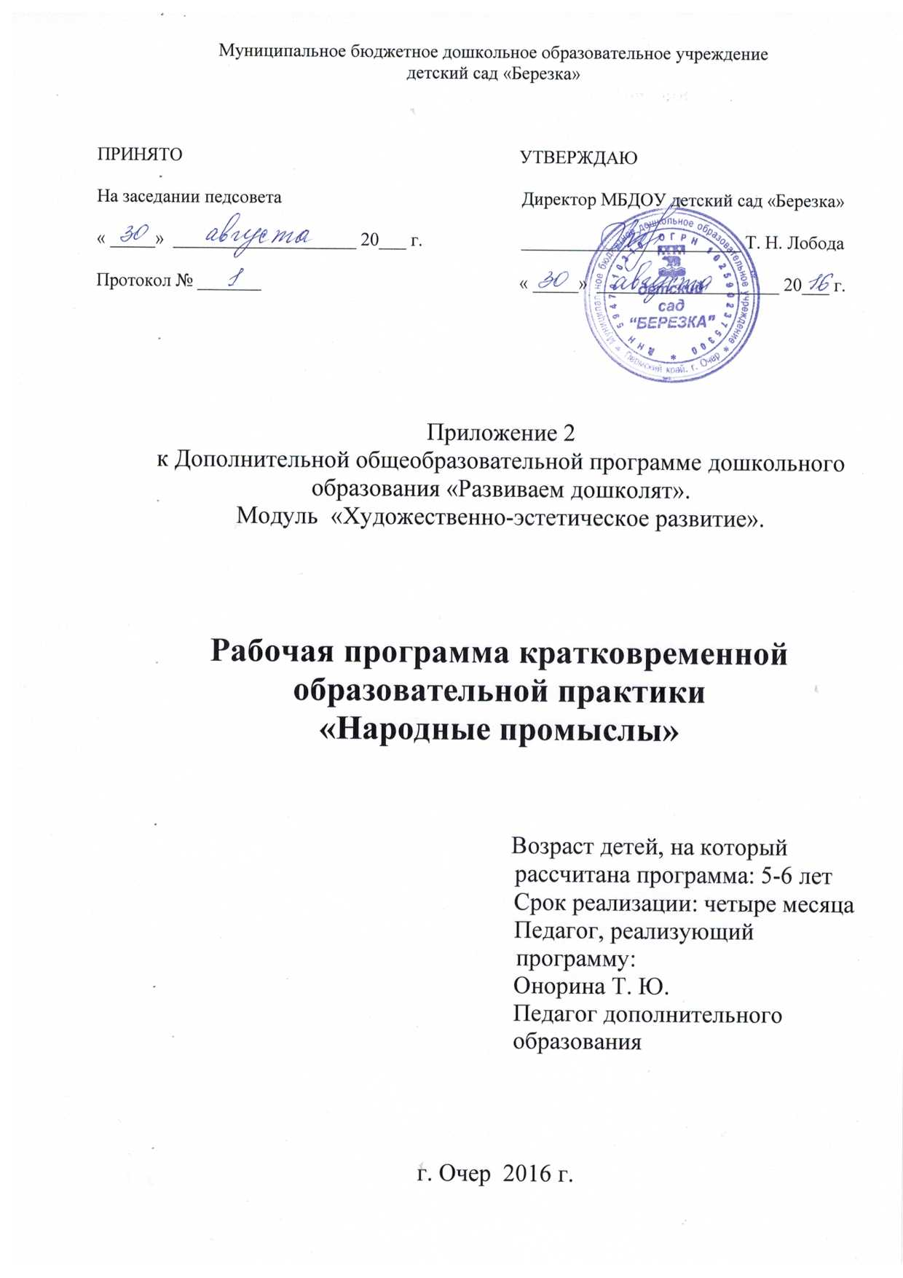

1.Пояснительная записка

Обвинская роспись является одной из самых самобытных разновидностей народной росписи Прикамья. Культура родного края должна войти в сердце ребёнка и стать неотъемлемой частью его души.
КОП проводится с детьми старших групп, так этот возраст в творческом отношении может оказаться исключительно благоприятным. Изобразительная деятельность старшего возраста приобретает всё более осознанный характер. У детей уже сформированы важные сенсорные способности: точный глазомер, чувства ритма, зрительная оценка пропорций.

Цель: Приобщение дошкольников к истокам народного творчества Пермского края.

Задачи:
Образовательные:
- Познакомить с особенностями и своеобразием Обвинской росписи.
Воспитательные:
-Воспитывать интерес к промыслам родного края.
Развивающие
-Развивать технические умения в рисовании капельного и живописного мазка.
Предварительная работа
с детьми: Беседы о русском быте и традициях; чтение сказок народов Прикамья, потешек, скороговорок, загадок; пение частушек; слушание народной музыки, песен; рассматривание изделий и альбомов с изделиями с Обвинской росписью.
педагог: Подготовка демонстрационного и раздаточного материала, изготовление декоративного набора «Сложи узор», подготовка презентаций на тему «Обвинская роспись».

Активизация словаря: старина, кухонная утварь, прялка, жбан, лагуна, разделочная доска, шкатулка, дверной косяк, роспись, спираль,
Материал: Ноутбук, презентация со слайдами (деревянная архитектура, предметы народного быта, элементы Обвинской росписи), магнитофон, предметы народного быта из мини музея – деревянная шкатулка, прялка, веретено, жбан, декоративная разделочная доска в стиле Обвинской росписи, деревянные игрушки.
Методы и приёмы: Игровые ситуации, показ и рассказ с объяснением, беседа, анализ, рассматривание альбомов предметов с декоративной росписью, знакомство с презентацией «Обвинская роспись», прослушивание музыкальных произведений народного характера, выкладывание узоров Обвинской росписия .
Средства обучения:
Художественная литература, игрушки, краски, кисти, бумага, образцы с обвинской росписью.
Условия успешной деятельности.
1.Одним из условий является создание развивающей среды в детском саду, способствующей погружению детей в народное творчество.( мини – музей).
2.Следующим условием является организация вариативных по структуре, нетрадиционных по содержанию занятий.
Предполагаемый результат:
Дети научились технике рисования капельного и живописного мазка и используют их в своей свободной деятельности. Дети узнают и называют элементы Обвинской росписи (обвинская роза, цветок – солнышко)

2. Перспективный план краткосрочной образовательной программы.
тема | срок | Содержания занятия
1.«Волшебная капелька» | октябрь | Познакомить детей с Обвинской росписью, с её особенностями.  Научить технике рисования капельного мазка.(кисть держим перпендикулярно листочку, сначала рисуем кончиком, потом прикладываем кисть).
2.«Живописный мазок» | октябрь | Воспитывать любовь и уважение к  культуре и быту нашего края.  Закрепить капельный мазок.  Познакомить с техникой выполнения живописного мазка.  Развивать интерес к Обвинской росписи.
3.Цветок – Солнышко.  (Роспись сумочки.) | октябрь | Закрепляем технику рисования капельного и живописного мазка.  Знакомим с элементом Обвинской росписи – цветок Солнышко. (капелька с протяжкой)
4.«Обвинская роза»  (Узор на кругу) | октябрь | Познакомить детей с главным элементом росписи – «Обвинская роза»
5. Обвинская веточка | ноябрь | Закрепляем капельный мазок. Учим рисовать его с протяжкой, с  поворотом. Отрабатываем технику  рисования мазка. Развиваем творчество.
6.Красивые закладки | ноябрь | Закрепляем мазки обвинской росписи. Учим детей составлять узоры по мотивам Обвинской росписи.
7.Обвинские прялки | ноябрь | Совершенствовать технику выполнения капельного и живописного мазков. Познакомить с выполнением узора на прялке.  Развивать творчество.
8.«Как у нас в мастерской»  (Итоговое занятие) | ноябрь | Продолжаем воспитывать любовь и уважение к родному краю.  Закрепляем умение детей создавать композицию по мотивам Обвинской росписи. Развивать чувство цвета.

Список литературы:
1.Искусство Прикамья (народная роспись по дереву) В.А Барадулин

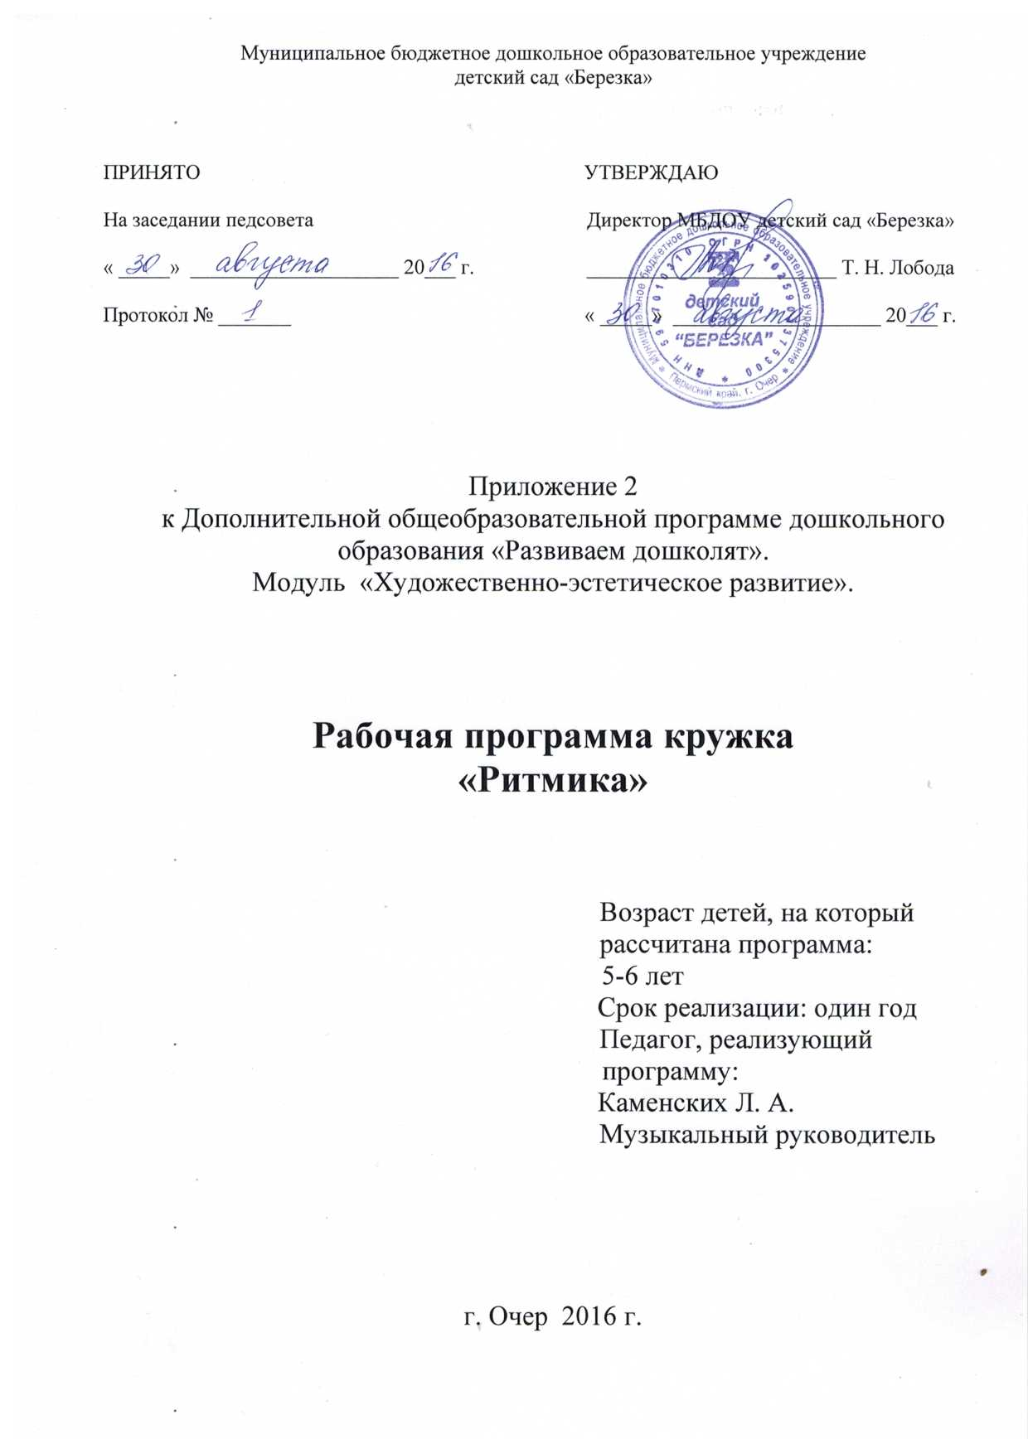

1.Пояснительная записка
Возможно, самое лучшее, самое
совершенное и радостное, что есть в
жизни - это свободное движение под музыку
И научиться этому можно у ребенка…
А.И. Буренина

Практическая значимость
Дошкольный возраст - один из наиболее ответственных периодов в жизни каждого человека. Именно в эти годы закладываются основы здоровья, гармоничного умственного, нравственного и физического развития ребенка, формируется личность человека.
В период от трех до семи лет ребенок интенсивно растет и развивается, движения становятся его потребностью, поэтому физическое воспитание особенно важно в этот возрастной период.
В последнее время в дошкольных учреждениях все чаще стали применять нетрадиционные средства физического воспитания детей: упражнения ритмической гимнастики, игрового стретчинга, танцев и другие. Наиболее популярной является ритмическая гимнастика, истоки которой берут свое начало в глубокой древности.
В настоящее время существует много ритмопластических направлений, и одно из наиболее доступных, эффективных и эмоциональных - это танцевально- ритмическая гимнастика.
• Доступность этого вида основывается на простых общеразвивающих упражнениях.
• Эффективность - в ее разностороннем воздействии на опорно-двигательный аппарат, сердечно-сосудистую, дыхательную и нервную систему человека.
• Эмоциональность достигается не только музыкальным сопровождением и элементами танца, входящими в упражнения танцевально-ритмической гимнастики, но и образными упражнениями, сюжетными композициями, которые отвечают возрастным особенностям дошкольников, склонных к подражанию, копированию действий человека и животных.
В этой связи актуальной становится проблема разработки программы с использованием нетрадиционных разнообразных форм, средств методов физического, эстетического и музыкального воспитания детей с учетом ФГОС.
И. М. Сеченов писал: «Не умеешь двигаться – не умеешь познавать мир, знания такой души перекошены на один бок».
Опираясь на выше сказанные слова, можно с уверенностью считать, что музыкально - ритмические движения (упражнения, танцы, музыкально-подвижные игры и т. д.) автоматически становятся приоритетным видом деятельности развитии дошкольников.
Дошкольный возраст является основным периодом в организации процесса обучения музыкально – ритмическим движениям. Именно в этом возрасте необходимо воспитывать в детях «мышечные чувства», которые в свою очередь способствуют успешной работе мозга.
Обучение музыкально – ритмическим движениям, является универсальным средством развития у детей музыкального слуха, памяти, внимания, выразительности движений, творческого воображения.

2. Цели и задачи

Основная цель: развитие музыкальности детей, способности эмоционально воспринимать музыку средствами музыки и музыкально-ритмических движений.
Основные задачи:
- формирование красивой осанки,
-обучение выразительным, пластичным движениям, развитие восприятия музыкальных образов, способности выражать их в движении, связывая с характером музыки, средствами музыкальной выразительности;
- совершенствование танцевальных движений, выразительное исполнение различных танцев, умение выражать свои эмоции в осанке, позе, движении, жесте.
- развитие творческого потенциала каждого ребёнка, творческой инициативы при создании игрового образа, комбинирование различных элементов физкультурных упражнений, танцевальных и образных движений.

3. Содержание:

- упражнения с музыкально – ритмическими заданиями, предметами.
- танцы, пляски, хороводы.
- танцевально – игровое творчество(подвижные игры, забавы под музыку).
Принципы обучения музыкально- ритмическим движениям:
1. Дидактики - от простого к сложному.
2.Систематичности.
3.Комплексная реализация целей: развивающая, воспитывающая.
4.Коммуникативной направленности.
5. Наглядности;
6. Повторности;
7. Самостоятельности;
8. Сотрудничества;
Каждый из перечисленных принципов направлен на достижение результата обучения музыкально – ритмичным движениям, овладение детьми элементарными двигательными
навыками и умениями.

4.Средства, необходимые для реализации Программы

- Книгопечатная продукция
А.И. Буренина «Ритмическая мозаика» Программа по ритмической пластике для детей. Санкт
Петербург ЛОИРО 2000г.
- Технические средства обучения
СD –проигрыватель
Проекционный экран (совместно просматривать выступления детей)
Музыкальный фонд
- Оборудование:
Мячи
Скакалки
Обручи
Коврики (индивидуальные)
Ленточки
Султанчики
Мягкие игрушки для сюжетных занятий
Раздаточный материал «времена года» (листики, цветочки, снежки, дождик)
Гимнастические коврики
Тоннель
Флажки
Занятия проходят музыкальном зале ДОУ

5.Ожидаемые результаты
- В результате изучения курса дошкольник:
Знает:
• ходьба – бодрая, спокойная, на полупальцах, топающим шагом, с высоким подниманием колена (высокий шаг) в разном темпе и ритме;
• бег – легкий, ритмичный, передающий различный образ («бабочки», «птички», «ручейки» и т.д.), широкий («волк»), острый («бежим по горячему песку»);
• прыжковые движения – на двух ногах на месте, прямой галоп, легкие поскоки.
• плясовые движения – элементы народных плясок (поочередное выставление ноги на пятку, притопывание одной ногой «выбрасывание» ног, полуприседания «пружинка» и т.д.).
Умеет:
• самостоятельно находить свободное место в зале, перестраиваться в круг, становиться в пары и друг за другом, в колонну, в несколько кругов
• передавать основные средства музыкальной выразительности: темп, динамику, ритм
• умеет выражать эмоции в мимике и движении (например, «девочка обиделась» «собачка радуется» и т.д.) Имеет понятие:
о правильной осанке, красивой походке;
• о развитии внимания, памяти.
• об умении исполнять знакомые движения в различных игровых ситуациях. • о том как вести себя в группе: пропускать старших впереди себя, как пригласить девочку на танец и проводить ее на место (мальчикам).
Имеет навыки:
• интереса и любви к музыке и движениям под музыку в свободных играх
• быть ритмичным и выражать музыкальные впечатления в пластических движениях.
• коллективного творчества
А так же избавляется от излишней стеснительности, боязни общества, комплекса "взгляда со стороны", приобретает общительность, открытость.
- Критерии оценки уровня освоения
Высокий уровень
Дети легко справляются с ритмическим заданием. Самостоятельно определяют характер музыки. Танцуют красиво, ритмично. У них хорошо скоординированы телодвижения. Эти дети отличаются легкостью, гибкостью, быстротой движений, реагированием на звучание танцевальной музыки, склонны к танцевальному творчеству. Движения передают музыкальный образ.
Средний уровень
Дети научились слышать и чувствовать музыку, но им не хватает выразительности и грамотного исполнения танцевальных композиции. При танцевальной импровизации, ощущают построение музыкальной фразы, неплохо справляются с отсчетом ритма, владеют
координацией в пространстве, но недостаточно владеют умением сосредоточиться. При выполнений движений допускает неточности движений. Передают общий характер и темп музыки.
Низкий уровень
Движения неуверенные, раскоординированные. Испытывает затруднения при выполнении движений. Движения не совпадают с темпом музыки, ориентированы только на начало и конец произведения.
«Заторможенная» реакция на музыку мешает детям вовремя вступить на нужные доли музыкального такта.
Перспективный план работы кружка «Ритмика».

Сентябрь – Разминка( 5-7минут)
Шаги: хороводный, с припаданием, кружения, переменный, со сменой направления и ведущего, лёгкий бег, с хлопками, притопы.
(5 минут)
Танцы: «Круговой танец», «Весёлые дети», «Цыганочка», «Спортивный с обручами».(10 минут)
Игры: «Займи обруч», «Ручеёк».(10 минут)
Релаксация: упражнения на расслабление мышц тела и лица, гимнастика для глаз.(2-3 минуты).

Октябрь – Разминка.
Шаги: Поскоки, боковой галоп, шаг польки.
Танцы: «Золотые листики», хоровод «Здравствуй, Осень!», «Полька» П.И.Чайковский.
Игры и упражнения: с флажками, «Кто быстрей возьмёт флажок?»,
Игры с листьями, «Передай флажок», игры с овощами и фруктами.
Релаксация.

Ноябрь – Разминка.
Шаги: приставной, хороводный с притопами, плясовые движения,
Шаг вальса, кружения с поворотом.
Танцы: «Брейк-миксер», «Светит месяц», «Во кузнице», «Вальс».
Игры: «Ловишка», «Ищи».
Релаксация.

Декабрь – Разминка.
Шаги: ходьба быстрая, медленная, с ускорением, с замедлением.
Танцы: хоровод «Метелица», «Танец снежинок», «Ни кола, ни двора».
Игры: Со снежками, снежинками, с мячом.
Релаксация.

Январь – Разминка.
Шаги: ходьба, бег, поскоки – вперёд и назад, пилате - с в парах.
Танцы: «Дорожка», «Танец маленьких утят».
Игры: «Толкачи», «Перетяги», «Слепые жмурки» (народные).
Релаксация.

Февраль – Разминка.
Шаги: ходьба, бег, поскоки – боком, вперёд и назад, пилате - с.
Танцы: «Яблочко», «Парад».
Игры: Аттракционы с флажками, эстафета, народные игры «Пятнашки», «Ляпки».
Релаксация.

Март – Разминка.
Шаги: походки и повадки животных, движения в парах, врассыпную, по одному.
Танцы: «Урок зоологии», «Вальс цветов».
Игры: упражнения с платочками, игры с цветами.
Релаксация.

Апрель – Разминка.
Шаги: походки кукол, игрушек, кружения с продвижением.
Танцы: «Капельки», «Туча и дождик». танец с игрушками.
Игры: эстафеты с предметами, салки, упражнения с мячами.
Релаксация.

6. Список литературы
1. «Ритмическая мозаика», автор А.И. Буренина,изд.2000г
2. «Ритмика», А.Е. Чибрикова-Луговская, 1998г.,
3. Программа «Ладушки» И.Каплунова И.Новоскольцева, Невская Нота Санкт-Петербург 2010год.

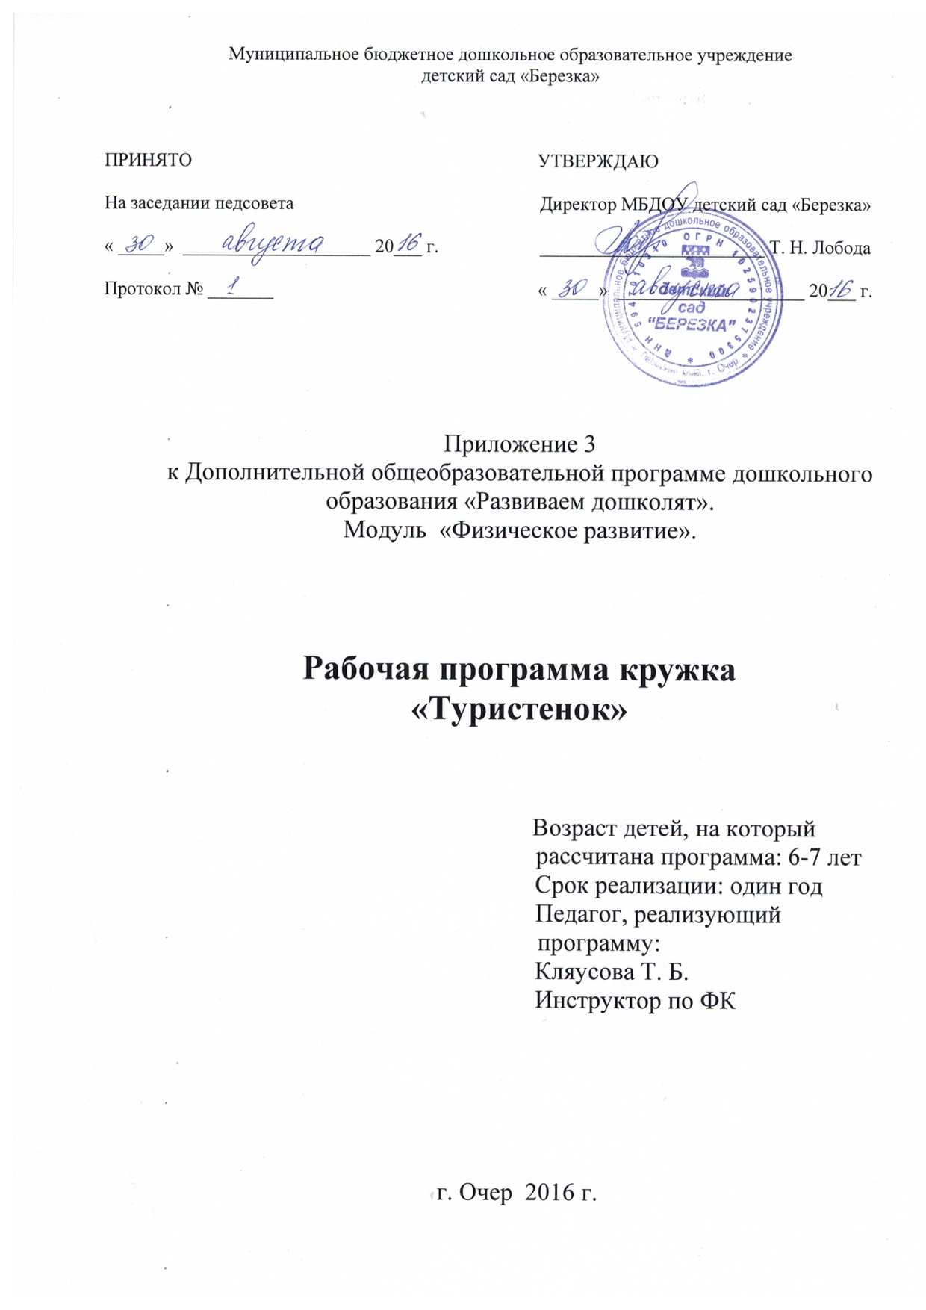

1.Пояснительная записка
1.1.Значение дошкольного туризма.

Человек – часть природы, без взаимодействия с которой его жизнь не может быть полноценной. Благодаря природе развивающийся организм постепенно накапливает здоровье и силы. Мир природы и мир движений, объединяясь, становятся мощным средством разностороннего развития ребёнка в условиях психологического комфорта.
Наша задача – позвать в дорогу, убедить в необходимости маленьких пока путешествий, чтобы укрепить здоровье, обогатить двигательный опыт, наполнить ум и сердце детей драгоценными каплями знаний о прекрасном природном окружении, научить ценить и любить его.
Дети старшего дошкольного возраста отличаются довольно высокой степенью самостоятельности и организованности, что является непременным условием организации более продолжительной деятельности в природе. Дошкольный туризм – решает не только воспитательно-образовательные, но и оздоровительные задачи, совершенствует двигательные способности детей, способствует освоению ими простейших туристических умений и навыков. Туризм как особый вид деятельности человека предусматривает разные организационные формы. Для детей дошкольного возраста приемлемой формой организации дошкольного туризма является туристская прогулка.
Туристические прогулки оказывают ни с чем не сравнимый оздоровительный эффект, получаемый в результате разнообразной двигательной активности, а также комплексного воздействия на организм природных факторов: солнца, воздуха, воды. Доказано, что продолжительное выполнение умеренной нагрузки в виде циклических упражнений (ходьба, передвижения на лыжах, на велосипедах) способствует совершенствованию такого ценного в оздоровительном плане физического качества, как выносливость. Именно это качество в сочетании с закаливанием обеспечит формирование механизмов эффектной защиты от сердечно – сосудистых и респираторных заболеваний. Туризм как средство оздоровления характеризуется общедоступностью и рекомендован практически каждому ребёнку при отсутствии у него серьёзных патологий. Универсальность туризма в том, что он всесезонен. Следовательно, можно добиться стойкой динамики снижения заболеваемости детей ОРЗ, ОРВИ и повышения уровня их физической и двигательной подготовленности.
В природных условиях предоставляется великолепная возможность обогатить двигательный опыт дошкольников. Пеньки, канавки, деревья, ручьи, природный материал(шишки, камешки, палки) стимулируют двигательную деятельность детей. Во время движения совершенствуются навыки ходьбы по пересеченной местности.
Значительные изменения происходят в совершенствовании в первую очередь выносливости, а так же силы, быстроты, координационных способностей.
Опыт походной жизни формирует у дошкольников первоначальные навыки выживания в природе (умение ориентироваться на местности, разбивать лагерь, тушить костёр, оказывать первую помощь пострадавшему и др.). У детей воспитываются самостоятельность, организованность, развивается воля. Изучение основ спортивного ориентирования (знание топографических знаков, работа с компасом, движение по карте) развивает все психические процессы, особенно внимание, мышление, память.
Коллективные прогулки способствуют формированию детского коллектива, в котором все связаны одной целью, где ребёнок чувствует свою причастность к общему делу, видит какую пользу он приносит. Прогулки воспитывают у детей важнейшие нравственные качества, учат налаживать взаимоотношения между членами группы, развивают в каждом ребёнке организованность, отзывчивость, щедрость, доброжелательность.
Обязательной составной частью туристической прогулки является работа по ознакомлению детей с историй родного края. В процессе восприятия различных предметов, явлений, общественной жизни ребёнок получает богатый чувственный опыт, который необходим для развития его мышления и речи. У детей развивается любознательность, расширяется кругозор, формируется первичные представления о традициях и культуре народах, закладывается основы национального самопознания.
На туристических прогулках дети приобщаются к удивительному миру природы. Не случайно великий русский педагог К.Д. Ушинский считал логику природы самой доступной, наглядной и полезной для ребёнка. Природа воздействует на ребёнка своей новизной, разнообразием, вызывает восторг, удивление, желание проникнуть в её тайны. Умелый воспитатель не упустит возможности обратить внимание детей на красоту пейзажа, на особенности сезонных суточных изменений.
Дошкольный туризм включает в себя рад компонентов: физкультурно-оздоровительный, социально-коммуникативный, эмоционально-психологический, эстетический, познавательный, прикладной.
1.2. Цели и задачи
Цель:
Пропаганда физической культуры и туризма, как важного средства оздоровления и воспитания подрастающего поколения.
Задачи:
1. Выработать устойчивый интерес к физическим упражнениям, способствовать развитию двигательных способностей детей через освоение простейших туристских умений и навыков.
2. Способствовать развитию психических процессов и расширить объем знаний в области физической культуры, туризма и краеведения.
3. Развивать положительные черты характера, укрепляя понятия дружбы и взаимовыручки.
Содержание работы кружка состоит из двух разделов.
- «Формирование основ безопасности»
- цель данного раздела: обеспечить охрану и укрепление здоровья детей, формирование привычек, полезных для здоровья и правил безопасного поведения во время двигательной активности.
- «Основы туристской, общефизической и специальной подготовки « Мы - туристы»
- цель данного раздела: формирование простейших туристических умений и навыков, способствовать развитию интереса детей к туризму.

2. Организация работы по подготовке и проведения туристических прогулок.
2.1. Планирование туристических прогулок.

Специальные педагогические исследования показали целесообразность планирования туристических прогулок в соответствии с циклическим принципом.
В соответствии с сезоном выделяются осенний, зимний, весеннее-летний цикл. Каждый цикл – это неразрывное единство трёх взаимосвязанных частей: подготовки, проведения и поведения итогов туристских прогулок.
Предлагаем примерный план годовых нагрузок при организации туристских прогулок с детьми 6 -7 лет. Приложение №1.
Предлагается примерный учебно – тематический план обучения детей дошкольного возраста туристской деятельности. Приложение №4
Работа на подготовительном этапе складывается из нескольких направлений: работа с детьми, родителями, педагогами и сотрудниками ДОУ. Приложение №2.
Работа с родителями должна проходить в форме коллективных обсуждений занятий туризмом и принятия совместных решений. Видя заинтересованность воспитателя этой работой, его желание оздоровить и сплотить детей, родители, несомненно, откликаются на обращение помочь подготовить своего ребёнка к туристским прогулкам, а может и принять непосредственное участие в их проведении.
Основные разделы работы по взаимодействию с родителями.
  - Информирование родителей о содержании данной работы (родительские собрания).
  - Советы родителям по поддержанию единых требований к режиму дня дошкольника (особенно в выходные дни), проведению закаливающих мероприятий, созданию оптимальных условий для удовлетворения потребности малыша в активной двигательной деятельности.
  - Подготовка одежды и личного походного снаряжения ребёнка.
Приложение №3.
Целью подготовительного этапа является создание психологического настроя на новый вид деятельности. Перед детьми должна быть поставлена задача как можно лучше подготовиться к предстоящему походу: больше знать, уметь и быть готовым ко всякого рода трудностям и испытаниям.
Чтобы процесс подготовки доставил детям удовольствие, важно осуществлять его через интересную совместную деятельность педагога и детей. Это может быть свободная беседа, в ходе которой дети обмениваются имеющимся опытом семейных походов, поездок, делятся полученными впечатлениями.
Подготовить детей к прогулкам можно и на специально отведённых занятиях по познавательному развитию. Необходимо предупредить детей о естественных и искусственных опасностях. Грибы, ягоды, змеи, пауки, могут быть ядовитыми, а в густом подлеске и травостое могут оказаться клещи. Нельзя срывать травинки и отправлять их в рот: поле может быть обработано ядохимикатами.
Необходимо организовать художественно-творческую деятельность детей, направленную на достижение значимого для всех результата. Она может быть связана с изготовлением специальных эмблем и значков для участников похода, подготовкой и оформлением личного и группового снаряжения, разучивания походных песен.
С целью обучения первоначальным основам ориентирования на местности на подготовительном этапе рекомендуется организовать игровые занятия по лепке из пластилина рельефных основ (возвышенностей впадин), рисование отдельных деревьев, леса, реки. Дети старшей группы овладевают простейшими топографическими знаками: графическими изображениями дорожек, тропинок, построек, отдельно стоящих кустарников. Ребята с удовольствием включаются в игру, по составлению из разрезанных на кусочки карт по спортивному ориентированию различных фигурок: подобие человека, разных животных. На этом этапе целесообразно обучить детей пользоваться компасом. Целесообразно так же рассказывать о влиянии сторон света на природные явления, с какой стороны растёт мох на деревьях, почему и где восходит солнце.
Хороший образовательный и воспитательный эффект дают специально подобранные дидактические игры, развивающие упражнения, кроссворды, загадки, направленные на усвоение правил безопасного поведения в природе и во время движения по улице, способов ориентировки.
Особое внимание должно быть уделено физической подготовке детей туристским прогулкам (общей и специальной). Однако эта работа не должна проводиться в ущерб другим занятиям.
Общая физическая подготовка осуществляется в процессе плановых физкультурных занятий: утренней гимнастике, подвижных играх упражнений на прогулке, тематических физкультурных досугах. Необходимо должное внимание уделить упражнениям на укрепление сводов стоп.
Отрабатывается техника ходьбы дошкольников: стопа при ходьбе должна перекатываться с пятки на носок, а след – быть параллельным направлению движения.
Специальная физическая подготовка проводиться с целью развития выносливости и подготовки детей к длительным динамическим нагрузкам во время туристских прогулок. Хороший эффект дают дозированная ходьба и ежедневные пробежки, спортивные игры с бегом и прыжками. В целях подготовки к зимним туристским прогулкам следует уделить внимание детям, отстающим в технике ходьбы на лыжах.
С целью специальной технической и тактической подготовки можно провести тренировочный мини – туристский прогулки продолжительностью в старшей группе 20-25 мин. В подготовительной к школе группе – 20-30 минут. Такие прогулки организуются на участке детского сада или на прилегающей территории. Для этого могут быть использованы уже имеющиеся экологические тропы. На подобных прогулках отрабатывается умение ходить туристским строем с соблюдением дистанции между участниками, двигаться с рюкзаком, следовать к заданному маршруту (идти по карте, компасу, легенде).

Туристские прогулки, походы могут иметь различные цели.
- Оздоровительные (закалка, получение запаса бодрости и работоспособности, эмоционально – психологическое воздействие).
- Спортивно – тренировочные (физическая тренировка, обучение преодолению естественных препятствий, ориентированию на местности, тактике действий в экстремальных ситуациях).
- Познавательные (изучение родного края, знакомство с его историческими и природными достопримечательностями).
- Развлекательные (изучение родного края, знакомство с его историческими и природными достопримечательностями).
- Практические (сбор грибов, ягод, орехов, лекарственных трав).
- Эстетические (художественно-творческая деятельность на природе, поделки из природного материала).

В зависимости от главной цели туристские прогулки с дошкольниками делятся на различные виды: спортивно-тренировочные, краеведческие(экологические), прогулки-пленэр, развлекательные.
Структура прогулки определяется, с одной стороны, особенностями физической и умственной работоспособностью дошкольников, а с другой – известными принципами построения туристских походов разной сложности.

Первая часть – оргначало длительность 5 минут. Цель: сообщить задачи и краткое содержание предстоящей деятельности, проверка состояния снаряжения и готовности к походу.

Вторая часть- движение по разработанному маршруту. Этот этап включает от одного до трёх переходов с кратковременными привалами для отдыха. Во время первого короткого перехода организм ребёнка должен «вработаться» в нагрузку. Необходимо предложить полюбоваться пейзажем, запомнить направление движения, сверить его с указателями на карте. Первый привал – подгоночный( не более 5 минут)Оценивается реакция детей на нагрузку. На этапе второго перехода после непродолжительной ходьбы –можно предусмотреть проведение подвижных игр по ходу движения. Их содержанием могут быть разнообразные виды ходьбы, имитирующие движения зверей, птиц. Второй переход завершается промежуточным привалом. Дети могут посидеть, поиграть в дидактические игры экологической направленности, организовывается наблюдения за природными объектами. В содержании третьего перехода включается преодоление естественной полосы препятствий в игровой форме. Количество препятствий 6-8.Для «полосы» можно использовать ходьбу по высокой траве, змейкой между деревьями, подлезание под ветки и т.п. Этот переход является самым насыщенным двигательными заданиями, используется каждый момент, чтобы привлечь детей к оказанию взаимной помощи (подать руку, поддержать).

В зимнее время года содержание двигательной деятельности во время движения по маршруту имеет свою специфику. Пешие туристские прогулки проводятся по выше описанной схеме. Отличием является сокращение длительности отдыха во время промежуточных привалов, а так же замена движений, выполнение которых невозможно в зимнем лесу.

Длительная ходьба на лыжах сама по себе представляет достаточно сложное задание для детей, поэтому здесь не нужны дополнительные двигательные умения. Особенностью организации движения по маршруту в лыжных прогулках является более частое проведение коротких привалов.
Третья часть –длительный привал. После продолжительного движения детям следует предоставить возможность мышечного расслабления( около 10 минут). Можно предложить детям отдохнуть на своих ковриках, отгадывать загадки на туристическую тематику. После отдыха рекомендуется организовать двигательную деятельность детей на поляне через совместные подвижные игры или игры – эстафеты (20 минут), затем самостоятельные занятие по интересам детей.
Оптимально можно планировать одну - две подвижные игры и одно – два игровых упражнения разного характера. Их двигательное содержание должны составлять циклические упражнения, направленные на тренировку общей выносливости и других физических качеств, развитие ориентировки на местности и наблюдательности. Основной принцип планирования - сезонность. Осенью подбираются игры с разными видами движений, зимой – спортивные упражнения. В весенне-летний период – планируются спортивные игры.
В самостоятельной деятельности детей используются разнообразные приёмы регулирования двигательной активности детей с разным уровнем подвижности, например: личный пример воспитателя и привлечение к совместной игре, поощрение, внесение в игры детей спортивного инвентаря и физкультурных пособий. Основная задача педагога состоит, в том чтобы создать оптимальные условия для реализации индивидуальных потребностей детей в самостоятельной и совместной со взрослыми и сверстниками двигательной, речевой, художественно –творческой, познавательной деятельности, экспериментировании в соответствии с их склонностями и способностями.

Приложение №1

План годовых нагрузок при организации туристских прогулок.
Нагрузка | сентябрь | октябрь | ноябрь | декабрь | январь | февраль | март | апрель | май
Продолжительность похода | 1ч | 1ч | 1ч | 1ч15мин | 1ч 15мин | 1ч30мин | 1ч  45мин | 2ч | 2ч 30мин

Приложение №2
Модель взаимодействия персонала ДОУ в организации туристских прогулок.
Воспитатель | Инструктор по ФК | Медперсонал ( врач, медсестра) | Зам. директора по ВМР
1 | 2 | 3 | 4
1. Подготовка к туристским прогулкам.
1.Проводит работу с родителями по подготовке необходимой одежды, обуви, личного туристического инвентаря.  2.Осуществляет необходимую психологическую подготовку детей, проводит познавательные занятия, беседы, тематические игры | 1.Осуществляет физическую подготовку детей к прогулкам, проводит тематические и сюжетные физкультурные занятия, досуги, тренировочные прогулки по облегченному маршруту.2. Разрабатывает маршруты и составляет конспекты туристских прогулок с учётом сезона и физической подготовленности детей.  3. Проводит стартовую диагностику двигательной подготовленности детей. | 1. Формирует группы детей на основе состояния здоровья и темпов физического развития.  2. Осуществляет контроль соответствия нагрузки на физкультурных занятиях возможностям детей.3. Комплектует специальную походную аптечку.  4. проводит беседы о правилах безопасного поведения в природных условиях о способах оказания первой медицинской помощи | 1. Создают условия для организации нового вида двигательной деятельности в детском саду ( оборудование полосы препятствий, приобретение группового туристского снаряжения и др.)  2. Осуществляет необходимую работу по повышению квалификации по данному вопросу.
1 | 2 | 3 | 4
2. Проведение туристских прогулок.
1. Вместе с детьми распределяет туристские должности.  2. Контролирует качество подготовки и состояние личного снаряжения, обуви, одежды детей.  3.Наряду с инструктором участвует в организации игр и свободных занятий на привале. | 1. Проводит вместе с воспитателем туристские прогулки по заранее намеченным и утверждённым маршрутам.  2. Осуществляет дифференцированный подход в определении физической и психологической нагрузки, подборе познавательного материала. | 1. Осуществляет медицинский контроль соответствия получаемой физической нагрузки.  2. Осуществляет контроль за аппетитом и сном детей.  3. при необходимости дает советы по подбору одежды ребёнку в зависимости от погоды и состояния здоровья дошкольника. | 1. Обеспечивает участие взрослых (не менее двух на группу) в проведении прогулок.
3. Подведение итогов.
1. Организует выставку поделок из природного материала, рисунков детей, фоторепортажа для родителей.  2.Проводит итоговые беседы, игры на закрепление знаний и туристских навыков.  3. Создаёт условия на прогулке и в группе для отражения полученных впечатлений в самостоятельной игровой, двигательной, художественно-творческой деятельности.  4. Привлекает детей к ремонту личного инвентаря. | 1. Наряду с воспитателем учувствует в проведении тематического родительского собрания (круглого стола, совместного досуга и п.т.)  2. Проводит игровые досуги, слёты, физкультурные праздники.  3. Осуществляет итоговую диагностику двигательной активности. | 1. Определяют динамику заболеваемости и физического развития детей.  2. Дают рекомендации по дозированию нагрузки в последующих прогулках. | 1. организуют итоговые педсоветы (круглые столы) по анализу проводимой работы, обобщают накопленный опыт.  2. Поощряют отдельных педагогов за особые достижения в оздоровлении и воспитании детей.

Приложение №3
Учебно-тематический план.
 |  | Тема | Цель | Кол-во занятий
Осенний период | Сентябрь | 1.Презентация кружка «Юные туристы» | Воспитание интереса детей к туристической прогулке (туризму) | 1
Осенний период | Сентябрь | 2.Эстафета «Веселые туристы»  «Арбузник»  3.Беседа по валеологии «Я и мое здоровье»  4. Прогулка по городу «Осенние краски» | Подготовка к туристическим прогулкам  Прогулка в бор  Учить правилам безопасного поведения во время игр на природе.  Наблюдение листопада, соблюдение правил дорожного движения | 1
Осенний период | Октябрь | 5. Беседа: «Я хочу быть туристом». | Развитие словаря, овладение простейшими терминами. Знакомство с понятиями: турист, палатка, котелок, компас, карта, рюкзак. | 1
Осенний период | Октябрь | 6. Туристская прогулка: «Следопыты». | Учить самостоятельно, ориентироваться по заранее расставленным указателям (флажкам и т.д.) | 1
Осенний период | Октябрь | 7.Экскурсия по городу, посещение «Музея»  8.Прогулка в бор «Лесными тропами».  9. Экскурсия «Пруд осенью» | Воспитание любви к родному городу. Знакомство с музеем.  Закрепление правил поведения в лесу.  Наблюдение за погодой. Отметить признаки осени на воде. | 1
Зимний период | Ноябрь | 10. Туристская прогулка по «Экологической тропе»  11.Прогулка «Поздняя осень в лесу».  12. Мини прогулка к стадиону. 13. Беседа «Туристические должности в походе» | Ознакомление с флорой и фауной нашей местности  Ориентировка на местности  Наблюдение за природой, сравнить ель и сосну.  Дворовые игры  Познакомить с правилами поведения в походе | 1
Зимний период | Декабрь | 1. Прогулка в бор «Лесные поляны»  2.Прогулка в лес «В лесу родилась елочка»  3.Туристская прогулка к «Новогодней елке» | Наблюдение за снежным покровом (измерение), подвижные игры.  Знакомить с простейшими способами ориентирования, наблюдение за елью.  Ознакомление с зимними забавами, катание с ледяной горы. | 1
Зимний период | Январь | 4.Лыжная туристская прогулка  5.Прогулка в лес «Птицы и животные в лесу»  6.Прогулка в город «Зима в городе» | Развитие выносливости, к длительным динамическим нагрузкам  Отметить признаки жизни птиц и животных в лесу; следы на снегу.  Соблюдать правила безопасного движения, наблюдение деятельности людей в условиях городской зимы. | 1
Зимний период | Февраль | 7.Комплексное занятие на ориентировку по карте и компасу.  8. Прогулка в бор «Узелки на память»  9.Игра импровизация «Санный поезд» | Закрепить знания ___с картой и компасом, учить пользоваться .  Учить детей разнообразным способам передвижения на лыжах; наблюдение за следами на снегу.  По дороге к месту стоянии выполнять разные действия с санками, наблюдения за природой. | 1
Весенний период | Март | 1.День здоровья «Ох и Ах идут в поход»  Прогулка по городу «Первые признаки весны»  2.Прогулка к пруду.  3.Прогулка к грачевнику.  4. Конкурс «Туристическая  семья | Познакомить с правилами поведения в походе  Обогащать двигательный опыт детей; использовать разные виды ходьбы. Отметить признаки приближающейся весны.  Закреплять ПДД, умение ходить парами, отметить изменения произошедшие на водоеме.  Закреплять умение сохранять заданный темп в ходьбе.Наблюдение за грачами  Обмен опытом семейного воспитания радость от общения со сверстниками и взрослыми. | 1
Весенний период | Апрель | 6 .Туристическая эстафета  «Юные туристы»  7.Прогулка к пруду «Ледоход» | Умение пользоваться туристическим снаряжением.  Учить ходить по плану, карте-схеме, находить нужное направление. Отметить изменения произошедшие, на пруду. | 1
Весенний период | Апрель | 8. Беседа: «О туризме и туристах». Знакомство с понятиями: привал, поход, тренировка; велосипедный, пеший, лыжный, водный туризм. | Развитие словаря, овладение простейшими терминами. | 1
Весенний период | Май | 9.«Мульти-старты» с участием родителей.  10. Туристический слет «Лучшая туристическая семья» | Воспитывать интерес к занятиям туризмом. Заинтересовать пассивных родителей, сделать родителей нашими единомышленниками и первыми помощниками. | 1
Летний период | Июнь | 1. Туристская прогулка «Поляна загадок» | Закрепление знаний детей о туризме. | 1
Летний период | Июнь | 2.Туристический слет с участием родителей | Демонстрация туристских знаний и навыков детей, обмен опытом семейного активного отдыха. | 1
Летний период | Июнь | 3. Беседа «В гостях у хозяйки медной горы» | Познакомить детей с природными богатствами Южного Урала | 1
Летний период | Июль | 4.Туристская прогулка на пруд.  5.Прогулка «Туристы –велосипедисты» | Познакомить с правилами поведения на воде.  Познакомить с правилами ДД, учить кататься на велосипеде. | 1

Список литературы
1.Т.Э. Токаева «Будь здоров, старший дошкольник!» Педагогическая технология развития ребенка как субъекта физкультурно-оздоровительной деятельности
2. Н.И Бочарова «Туристические прогулки в детском саду».
3. Н.И Крылова «Здоровьесберегающие пространство в ДОУ».
4. Е,И Подольская «Комплексы лечебной гимнастики».
5. Е,А Сочеванова «Игры-эстафеты с использованием традиционного физкультурного инвентаря».
6. О.Ф Горбатько «Физкультурно- оздоровительная работа».

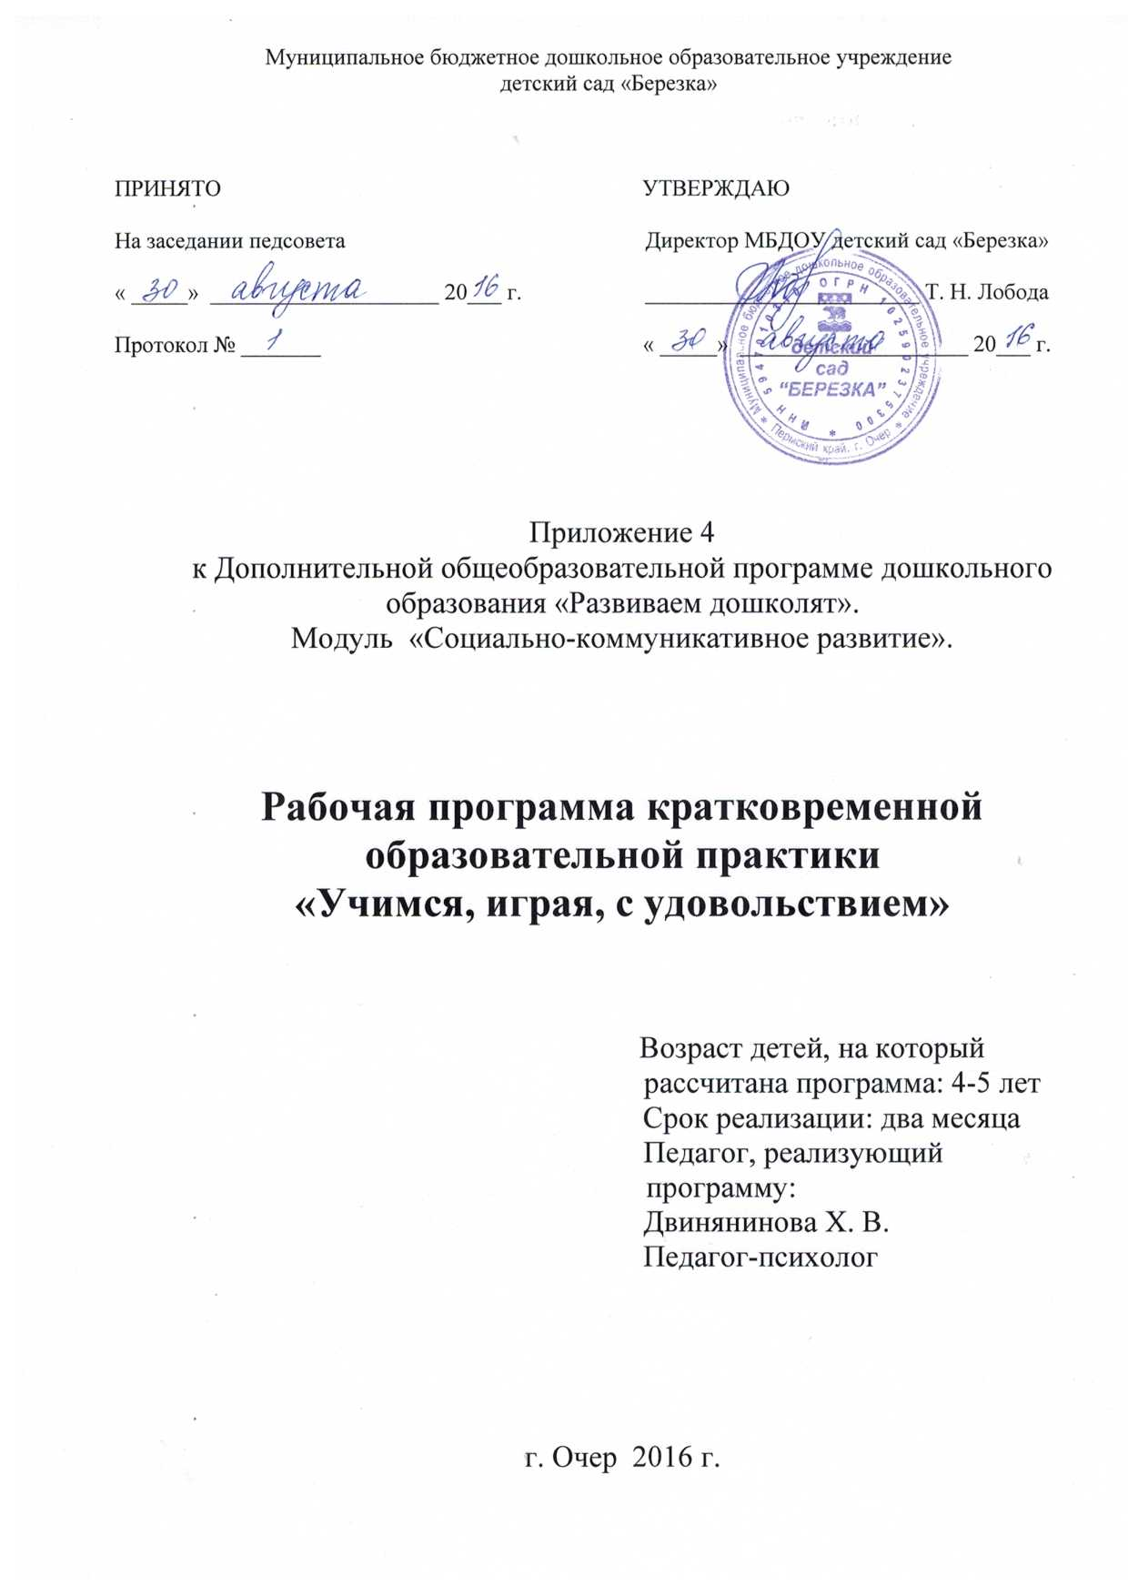

Пояснительная записка

В этом году мы предлагаем новую форму работы с детьми - краткосрочная образовательная программа (КОП) «Учимся, играя, с удовольствием», по педтехнологии К. Фопеля «Подвижные игры для детей 3-6 лет».
Игры создают особое пространство, в котором дети получают новый опыт, развивают социальные, эмоциональные, телесные, интеллектуальные способности, готовятся к новым жизненным требованиям. Особенно важно то, что дети учатся фокусировать внимание, слушать и наблюдать. Благодаря этому в школе им будет легче перерабатывать информацию и выполнять задания по образцу. Игры пробуждают в детях любопытство, которое вызывает у них желание экспериментировать и помогает добиваться результата, развивают решительность и силу воли, умение видеть разные возможности, принимать решения, и справляться с проблемами. Дети, обладающие такими достоинствами, становятся успешными в школе и лучше воспринимают новые задачи.
Тщательно отобранные и хорошо спланированные игры помогают детям чувствовать себя успешными и компетентными. Мы стараемся создать такие условия, чтобы каждый ребёнок мог проявить себя в рамках его собственных возможностей. Основная цель – не достижение совершенства, а развитие. КОП проводится с детьми от трёх до пяти лет. В этом возрасте важно учиться:
- концентрироваться,
- быть внимательным,
- наблюдать за окружающими и учиться у них,
- сотрудничать с другими,
- доверять,
- быть самостоятельными,
- проявлять инициативу,
- развивать выдержку,
- справляться со стрессом и расслабляться,
- наблюдать за собой,
- развивать позитивный образ своего тела,
- ловко двигаться.
Подвижные игры помогают развивать у детей доверие, ответственность, инициативу. В результате ребята становятся более самостоятельными в жизни.
Играя, они могут:
- учиться наблюдать за своим окружением, осознанно его воспринимать, и - -задумываться над тем, что увидели и услышали;
- пробовать новое, оценивать свое поведение и что-то в нём менять;
- на основе своего опыта делать прогнозы и оценивать последствия;
- развивать социальные, эмоциональные, познавательные и физические способности;
- различать, какие способы поведения целесообразны, а какие – неуместны;
учиться творчески, с исследовательским интересом подходить к решению задач.

Направленность программы: данная программа направлена на всестороннее гармоничное развития личности ребенка через развитие способности самовыражения и самопознания.
Актуальность, педагогическая целесообразность: содержание программы ориентировано на эмоциональное благополучие ребёнка – уверенность в себе, чувство защищённости.
Цели программы:
- формирование психологического здоровья детей;
- психологическая поддержка и сопровождение детей дошкольного возраста;
- привлечение детей к активной игровой деятельности, способствующей развитию восприятия и эмоциональной сферы детей, воображения и конкретных навыков.
Задачи:
- способствовать самопознанию ребенка, осознанию своих характерных особенностей и предпочтений;
- обучать ребенка положительному самоотношению и принятию других людей;
- развивать у ребенка социальные и коммуникативные навыки поведения;
- учить ребенка выражать свою любовь;
- вырабатывать у ребенка положительные черты характера, способствующие лучшему взаимопониманию в процессе общения;
- корректировать нежелательные черты характера и поведения;
- формировать у ребенка потребность в саморазвитии.
Организация работы кружка:
Возраст детей участвующих в реализации данной программы 3 – 4 года.
Программа рассчитана на 2 месяца обучения.
Проводится КОП один раз в неделю (во второй половине дня, продолжительностью по 20 минут).
Занятия проводятся с ноября по декабрь. Всего 8 занятий.
Формы организации образовательной деятельности – занятия с группой.
Необходимые материалы и оборудования:
- Пушистое пёрышко, пушинка; пластиковый пакетик, наполненный скомканной бумагой; лист бумаги; гимнастический коврик; мат; шерстяное одеяло или простыня; надутый воздушный шар средней величины; бубен; большой надувной мяч; колокольчик; пакетик с бобами (фасолью) для каждого ребёнка, 2 – 3 боба; фонотека (классические произведения, детский репертуар).
Ожидаемые результаты:
- развитие у детей на основе игровой деятельности эмоциональной отзывчивости, способности к сопереживанию, готовности к проявлению гуманного отношения в детской деятельности, поведении, поступках;
- способности устанавливать контакты, осуществлять взаимодействие в различных группах, проявлять нравственное отношение к окружающему миру.
- повышение самооценки;
- развитие коммуникативных навыков;
- развитие самосознания;
- улучшение детско-родительских отношений;
- закрепление положительных поведенческих реакций.

Перспективный план краткосрочной образовательной программы.

Название упражнений | Время проведения | Направленность упражнений
1. «Волшебное перо»  2. «Запоминаем имена»  3. «Дрожащий ведущий»  4. «Спящие куклы» | 1-я неделя ноября | 1. Напряжение и расслабление  2. Внимательные ушки  3. Внимательные ушки  4. Завершающие игры.
5. «Гамак»  6. «Гусеница»  7. «Внимательные ушки»  8. «Гонки» | 2-я неделя ноября | 5. Напряжение и расслабление  6. «Движения на полу»  7. Внимательные ушки  8. Завершающие игры.
9. «Путешествующий шарик»  10. «Помоги мне»  11. «Муравьиные бега»  12. «Зевок» | 3-я неделя ноября | 9. Напряжение и расслабление  10. Внимательные ушки  11. Движения на полу  12. Завершающие игры.
13. «Макароны»  14. «Сколько»  15. «Тюленья школа»  16. «Прыгаем в объятия» | 4-я неделя ноября | 13. Напряжение и расслабление  14. Задаём ритм  15.Движения на полу  16. Завершающие игры.
17. «Ха-ха-ха»  18. «Волшебные драконы»  19. «Змеи и лисы»  20. «Воздушный купол» | 1-я неделя декабря | 17. Задаём ритм  18. Движения на полу  19. Движения на полу  20. Завершающие игры.
21. «Проснуться и уснуть»  22. «Встаём по команде»  23. «Волшебные бобы»  24. «Гонки» | 2-я неделя декабря | 21. Напряжение и расслабление  22. Внимательные ушки  23. Победить земное притяжение  24. Завершающие игры.
25. «Ветер, дождь и гром»  26. «Волчки»  27. «Все вместе»  28. «Зевок» | 3-я неделя декабря | 25. Напряжение и расслабление  26. Креативные движения  27. Креативные движения  28. Завершающие игры.
29. «Заводная кукла»  30. «Я здесь»  31. «Ковёр – самолёт»  32. «Желе» | 4-я неделя декабря | 29. Напряжение и расслабление  30. Внимательные ушки  31. Найти равновесие  32. Завершающие игры.

Алгоритм занятий:
Игры для «разогрева» группы и начальной стадии работы
Название книги | № упражнения | Название упражнения
С головы до пят! | 1 | «Волшебное перо»
С головы до пят! | 5 | «Гамак»
С головы до пят! | 9 | «Путешествующий шарик»
С головы до пят! | 13 | «Макароны»
С головы до пят! | 21 | «Проснуться и уснуть»
С головы до пят! | 25 | «Ветер, дождь и гром»
С головы до пят! | 29 | «Заводная кукла»
Привет, ушки! | 2 | «Запоминаем имена»
Привет, ушки! | 17 | «Ха-ха-ха»

Игры на концентрацию внимания
Название книги | № упражнения | Название упражнения
Привет, ушки! | 14 | «Сколько»
Привет, ушки! | 27 | «Все вместе»
Привет, ушки! | 30 | «Я здесь»

Игры, укрепляющие контакт с ведущим
Название книги | № упражнения | Название упражнения
С головы до пят! | 20 | «Воздушный купол»
Привет, ушки! | 3 | «Дрожащий ведущий»
Привет, ушки! | 26 | «Волчки»
Привет, ножки! | 31 | «Ковёр – самолёт»

Игры, оказывающие успокаивающее и
расслабляющее действие.

Название книги | № упражнения | Название упражнения
Привет, ножки! | 18 | «Волшебные драконы»

Игры на развитие самоконтроля
Название книги | № упражнения | Название упражнения
Привет, ушки! | 7 | «Внимательные ушки»

Игры, помогающие конструктивно выразить агрессию
Название книги | № упражнения | Название упражнения
Привет, ножки! | 19 | «Змеи и лисы»
Привет, ножки! | 23 | «Волшебные бобы»

Игры на сотрудничество и взаимопомощь
Название книги | № упражнения | Название упражнения
Привет, ушки! | 10 | «Помоги мне»
Привет, ушки! | 22 | «Встаём по команде»
Привет, ножки! | 6  11 | «Гусеница» «Муравьиные бега»

Игры для завершения занятий
Название книги | № упражнения | Название упражнения
С головы до пят! | 4 | «Спящие куклы»
С головы до пят! | 8 | «Гонки»
С головы до пят! | 12 | «Зевок»
С головы до пят! | 16 | «Прыгаем в объятия»
С головы до пят! | 24 | «Гонки»
С головы до пят! | 28 | «Зевок»
С головы до пят! |  | «Желе»

Список литературы:
1.Фопель К. Привет, ушки! Подвижные игры для детей 3-6 лет: Пер. с нем. – М.: Генезис, 2005. – 143 с.
2.Фопель К. Привет, ножки! Подвижные игры для детей 3-6 лет: Пер с нем. – М.: Генезис, 2005. -135 с.

